文件编号：
版 本 号：V1.0
受控状态：受控

概要设计说明书

编制： 完成日期： 年 月 日
审核： 完成日期： 年 月 日
批准： 完成日期： 年 月 日

文档修订记录
版本编号或者更改记录编号 | *变化  状态 | 简要说明（变更内容和变更范围） | 日期 | 变更人 | 批准日期 | 批准人
*变化状态：A——增加，M——修改，D——删除

文档审批信息
序号 | 审批人 | 角色 | 审批日期 | 签字 | 备注

目 录
1 子系统设计 5
1.1 系统首页 5
1.2 分公司产品库 6
1.2.1 税务类别管理 6
1.2.2 税率管理 9
1.2.3 分公司产品库管理 12
1.3 客户管理 15
1.3.1 (非)会员管理 15
1.4 专卖店管理 21
1.4.1 专卖店定义管理 21
1.5 分公司订单管理 25
1.5.1 订单查询 25
1.5.2 订单发货 26
1.6 分公司库存管理 28
1.6.1 销售库查询 28
1.6.2 虚拟库查询 30
1.6.3 入库 30
1.6.4 移库 31
1.6.5 出库 33
1.7 财务管理 34
1.7.1 会员电子币提现处理 34
1.8 促销管理 36
1.8.1 促销种类管理 36
1.8.2 促销失效种类 41
1.8.3 促销规则组 42
1.8.4 促销规则 49
1.8.5 促销规则临时会员组 52
1.8.6 促销服务 55
1.8.7 促销价格服务 56
1.9 奖励管理 57
1.9.1 奖励参数设置 57
1.9.2 奖金计算及会员升级 60
1.9.3 奖金发放管理 60

子系统设计

系统首页

功能概述

界面设计
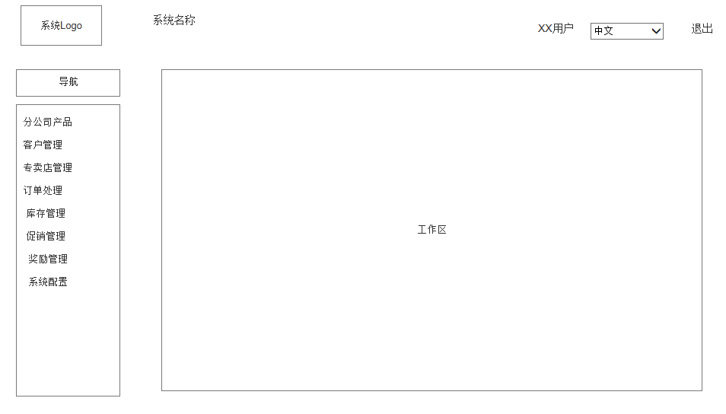

程序逻辑

算法

接口

分公司产品库

税务类别管理

功能概述
定义税务类别的编码、名称等基本信息及多语言属性数据。

界面设计
- 主界面
税务类别管理的主界面为：
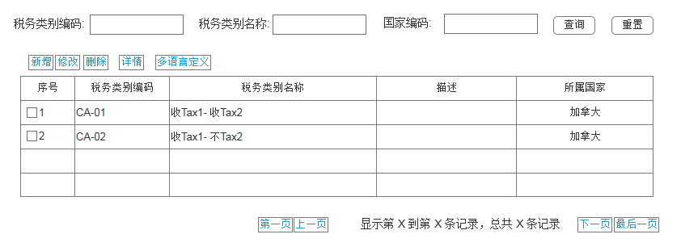
在该界面中，可以按税务类别编码、税务类别名称、国家进行分页查询。

- 新增界面
点击新增按钮时，弹出新增窗口，新增税务类别的编码以及登录用户缺省语言对应的名称、描述等多语言数据。
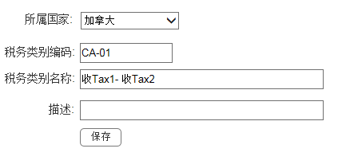
美国的税不能这么录入，有税表数据库，按照数据库的信息进行计算税，美国的税表有上万条记录不能按照这种方式录入，不便于经常维护。
- 详情界面
选择某一个税务类别，点击详情按钮，打开税务类别详细信息的窗口：
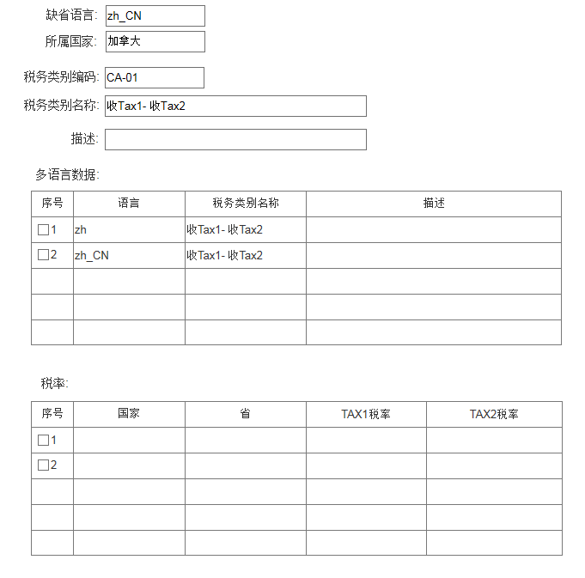

程序逻辑
- 税务类别查询
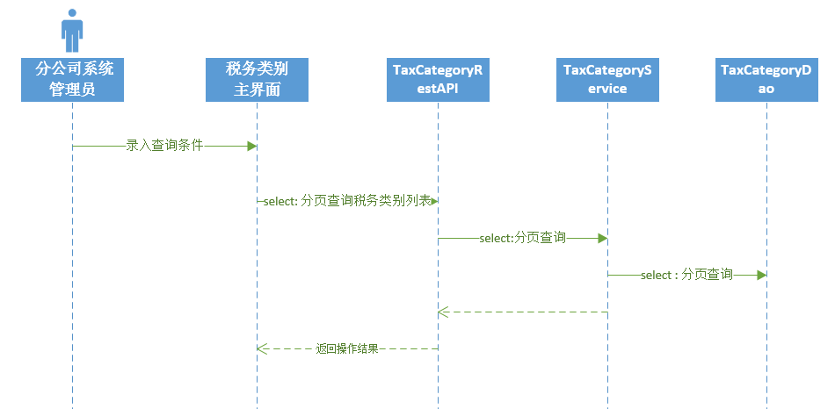

- 税务类别新增
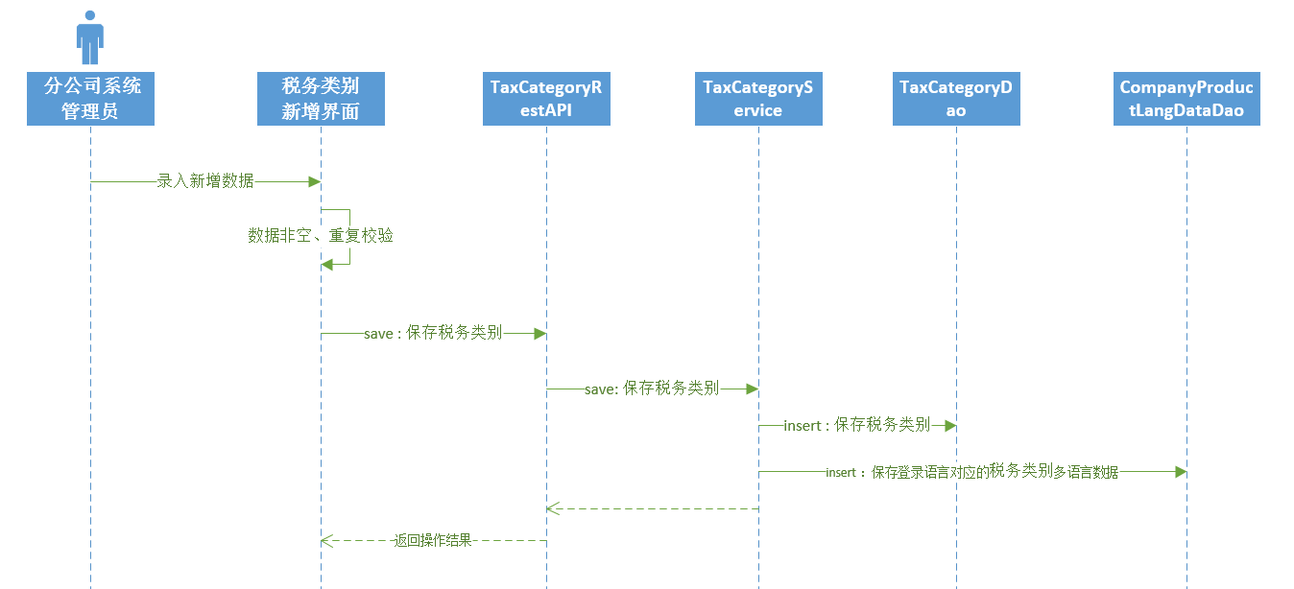

- 税务类别删除
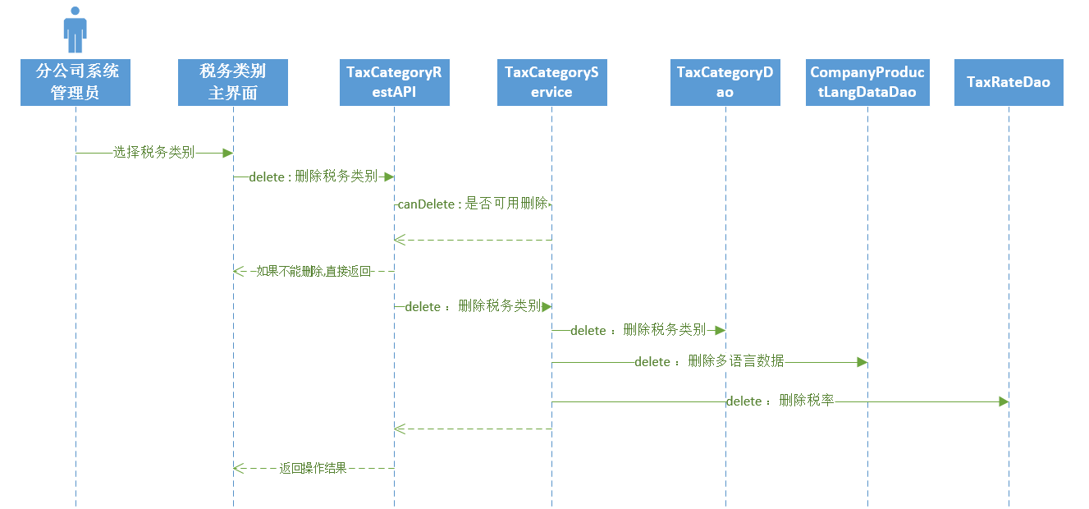

算法
- 对数据表CPD_TAX_CATEGORY、CPD_DATA_LANG进行增、删、改、查操作。
- CPD_DATA_LANG中包含了税务类别的多语言数据：名称、描述：
数据类型字段DATA_TYPE := TAXCAT；数据值字段映射如下：
字段 | 字段映射
DATA_VAL01 | 税务类别名称
DATA_VAL02 | 税务类别描述

- 税务类别是否允许删除：如果税务类别被分公司产品库引用，就不能删除。

接口
- 系统配置REST接口：国家、语言的读。

税率管理

功能概述
为定义的税务类别，设置其税率。
可以设置免税的客户，以印第安身份注册或者以公司名义注册的可以免税，做标记的方式实行免税政策。需要分公司去考核验证再做标记。

界面设计
- 主界面
税率设置管理的主界面为：
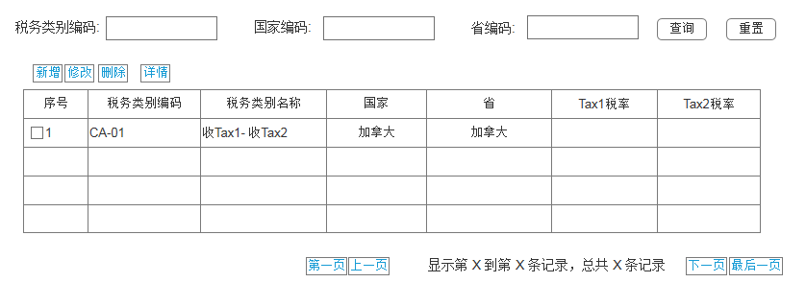

在该界面中，可以按税务类别编码、国家、省进行分页查询。

- 新增界面
点击新增按钮时，弹出新增窗口，新增税率设置。
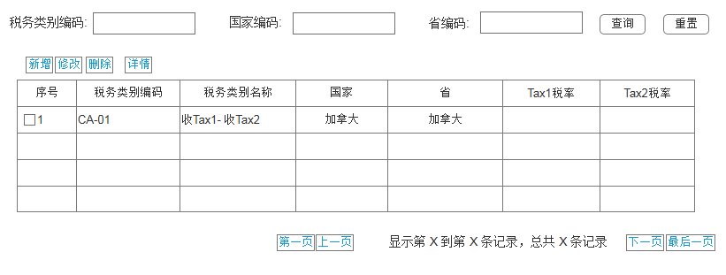

程序逻辑
- 税率查询
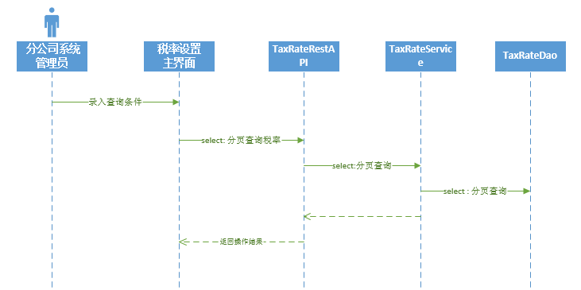

- 税率设置
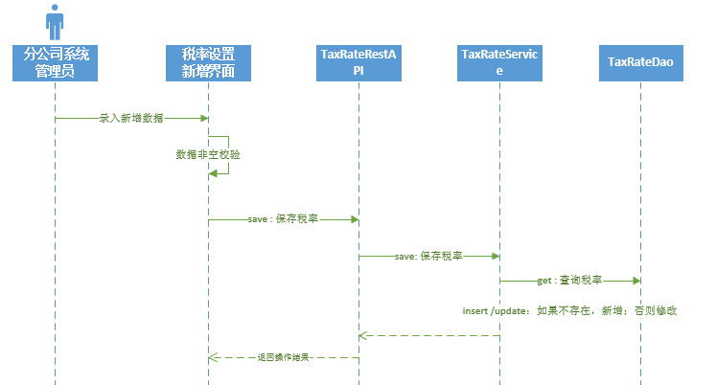

算法
- 对数据表CPD_TAX_RATE的增、删、改、查。

接口
- 系统配置REST接口：国家、省、语言的读。

分公司产品库管理

功能概述
对分公司产品库进行增、删、改、查操作。
新增分公司产品库产品：从总公司产品库中选择产品，设置其价格、税务类别等信息，然后保存到分公司产品库。
分公司管理员可以对分公司产品库中的产品价格、是否可用、PV、税务类别等信息进行修改。

界面设计
- 主界面
分公司产品库管理的主界面有查询条件界面和查询结果界面：
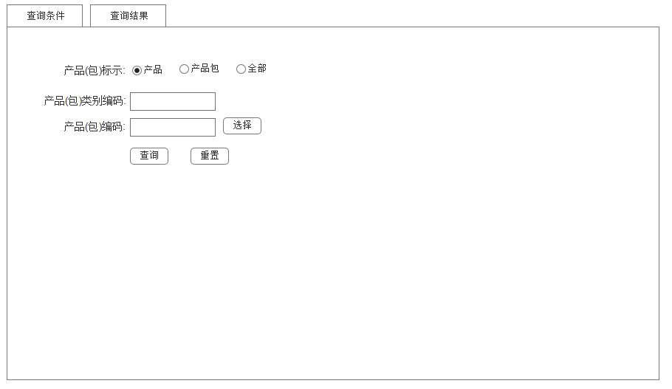

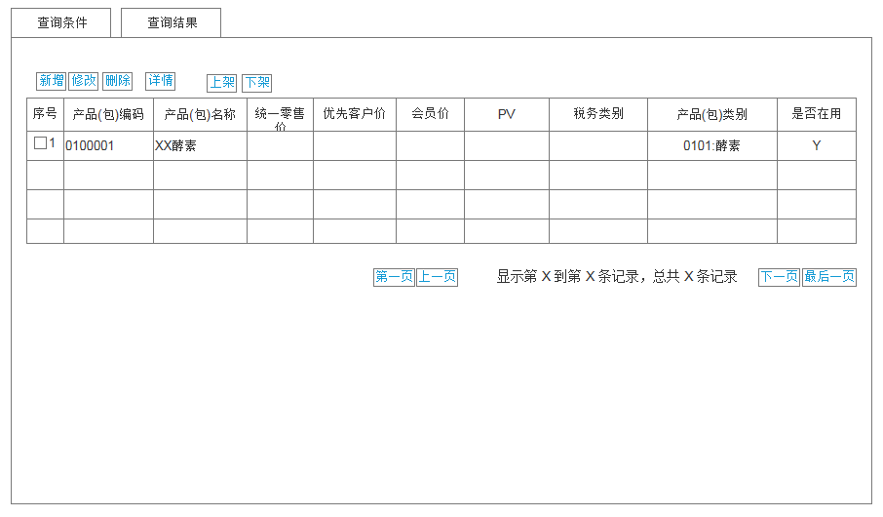
产品显示与不显示还需要分为店铺，分公司，总部，普通客户网上，会员是否显示。
在该界面中，可以按促销种类、产品编码进行分页查询。
点击上架/下架按钮，可用修改产品在分公司产品库中是否上架的标示。
- 新增界面
点击新增按钮时，弹出新增窗口，新增分公司产品。
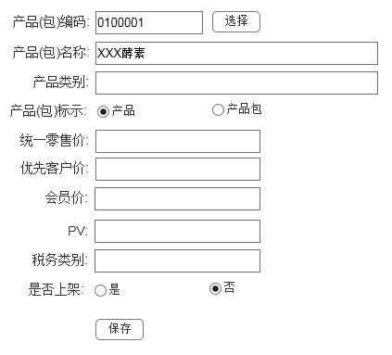

程序逻辑
- 分公司产品查询
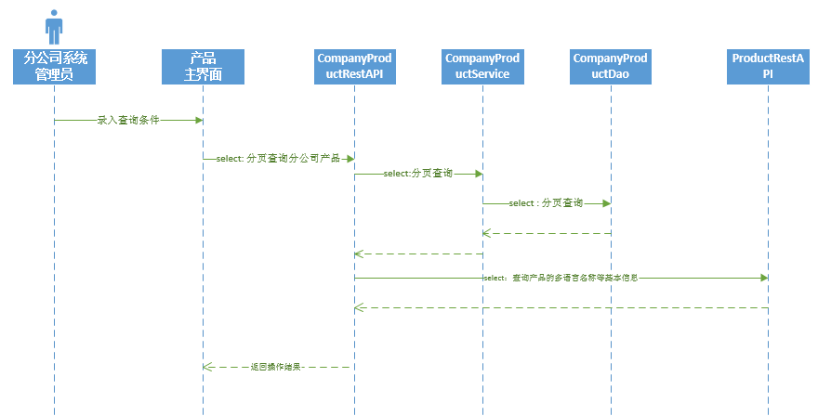

- 分公司产品新增
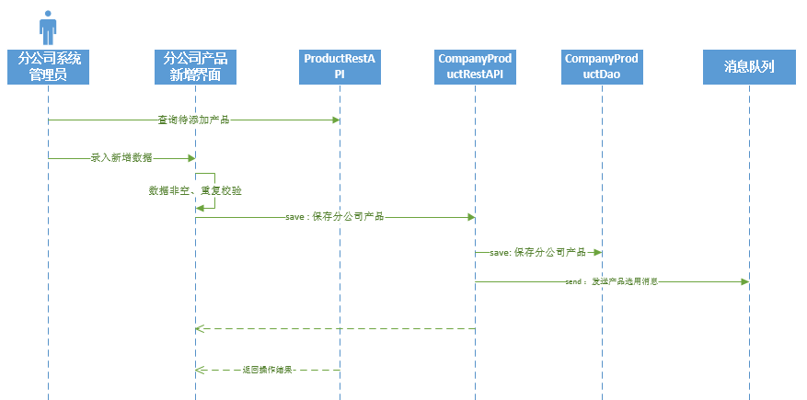

- 分公司产品删除
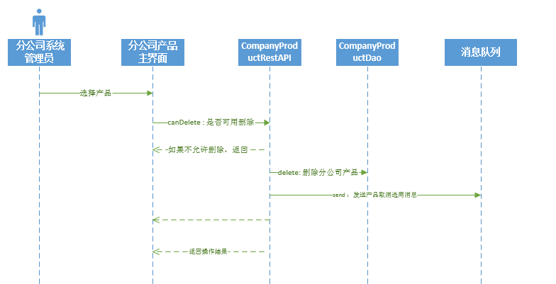

算法
- 对CPD_PRODUCT的增、删、改、查。

接口
- 促销种类REST接口：促销种类的读。
- 总公司产品REST接口：总公司产品的读。
- 消息队列：发送产品选用、产品取消选用的消息。

运费
根据国家设置公式来收取，不收的话设置为0。

运费是首先按订单总金额分四个阶段，这四个段的范围数值可以改变的，比如0-100之间为step1，100-200之间为step2，200-300之间为step3，大于300为step4，这四个阶段在wd_province表中的同名字段里。区间可以设置
目前设置为step1到4分别是10，15，20，25。

各地区的运费有一个基数，存储在wd_province表中的rate_new字段里（当前统一设置值为10）.

根据邮寄地的省份计算运费：
运费 = 基数 + 总金额 ×阶段/100

比如：会员购买了总金额为220的产品，邮寄到加拿大的安大略省。
那么根据金额220，对应的阶段为step3，值为20，
根据安大略省，在wd_province表中查出的基础值为10
那么运费就等于： 10+220X20/100
可以设置免运费条件，金额大于多少的订单可以免运费。
可以使用第三方集成来计算运费。
运费要不要收税？？

操作费
按照订单比例收取，不收的话设置为0。管理人员在录入订单时操作费可以自行填写调整。

客户管理

(非)会员管理

功能概述
通过多种查询条件查询客户，修改客户信息、调整客户的推荐人、安置人。

界面设计
- 查询条件界面
- 需要有店铺查询，报单人查询，根据会员编号可按照网络查询，国家，省份，名字需要姓和名分开（模糊查询，不分大小写），电话，邮件，证件号
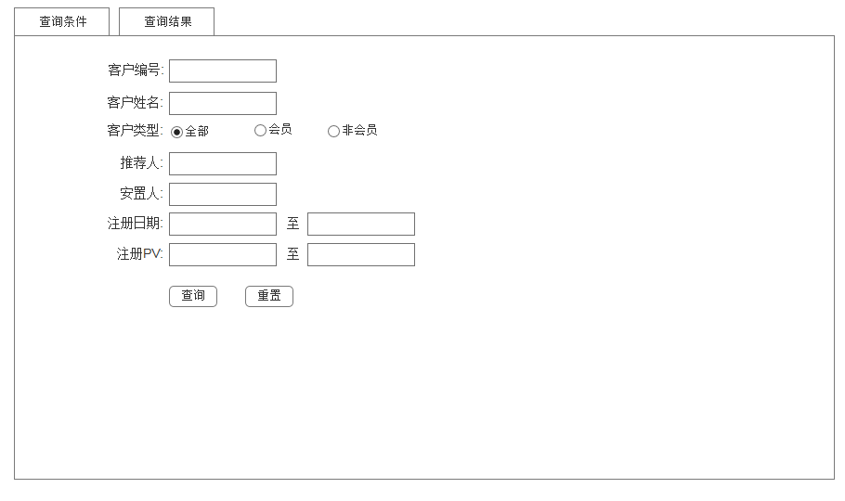
- 查询结果界面
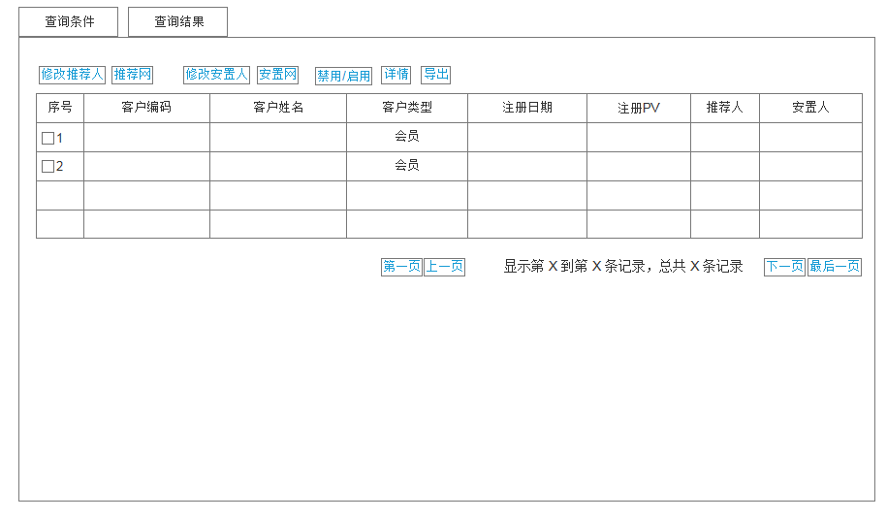
点击修改推荐人按钮，打开推荐人修改界面；点击推荐网按钮，显示该客户的推荐网；点击修改安置人按钮，打开安置人修改界面；点击安置网按钮，显示该客户的安置网；点击详情按钮，打开该客户的详细信息界面；点击导出按钮，将查询的结果导出到文件并下载；点击禁用/启用按钮，修改客户是否可用的标示。
显示的信息可以勾选想显示的内容，在系统设置里调整，具体显示哪些列。
- 详情界面
- 所有信息的姓名要分开显示姓或者名
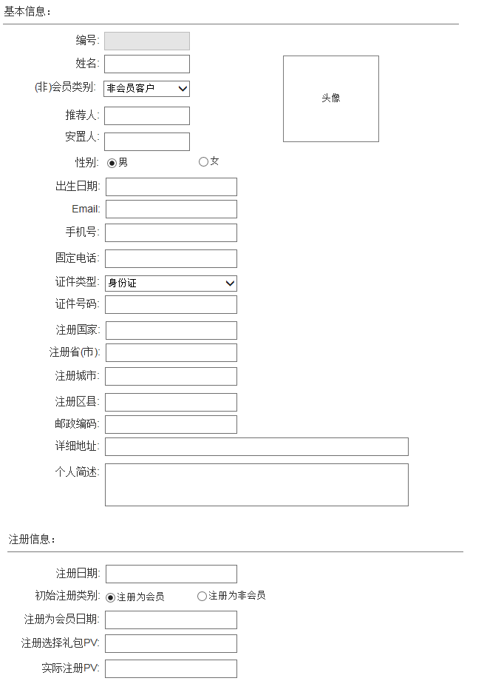
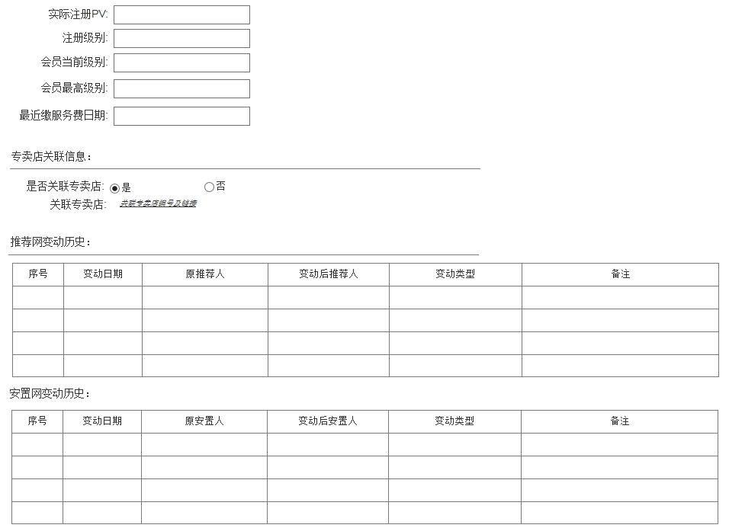

- 推荐人修改界面
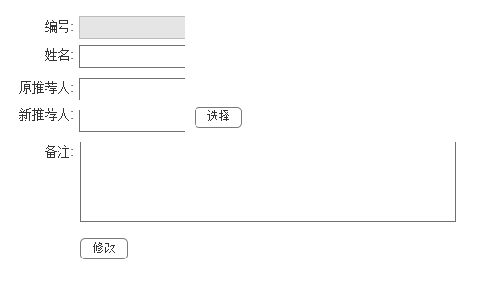
- 安置人修改界面
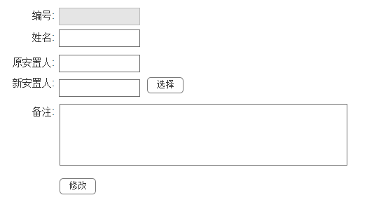

程序逻辑
- (非)会员查询
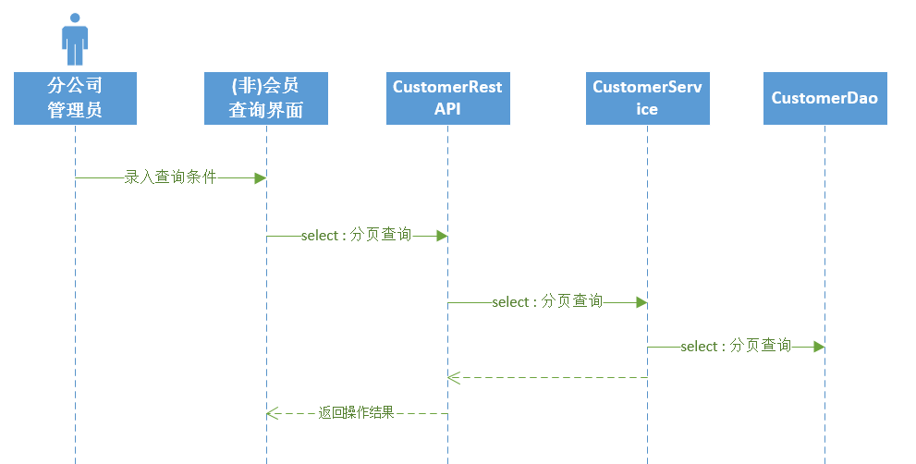

- 推荐人修改
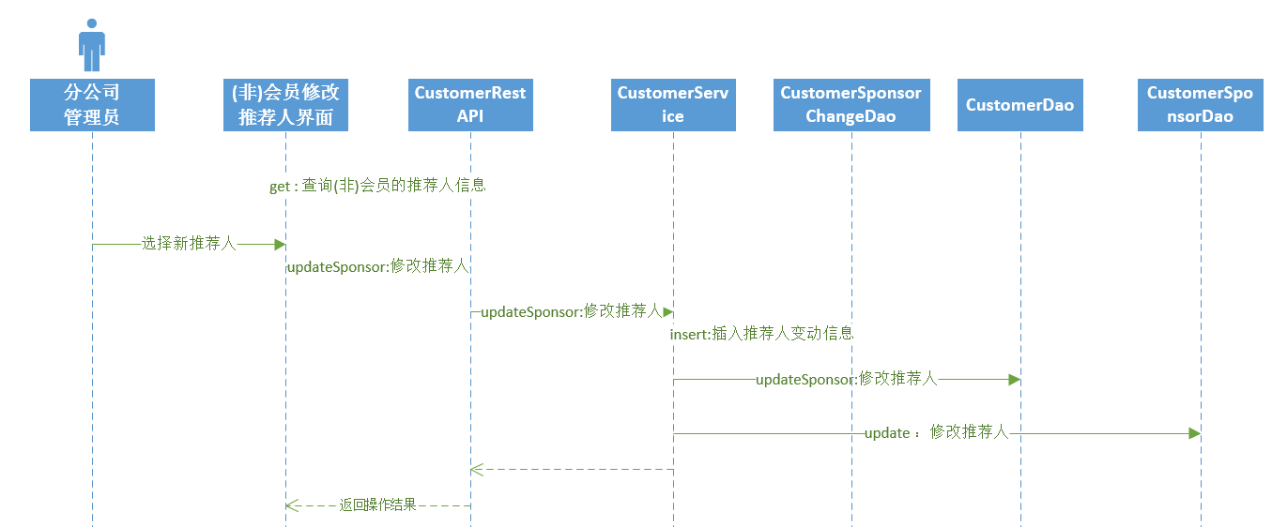

- 安置人修改
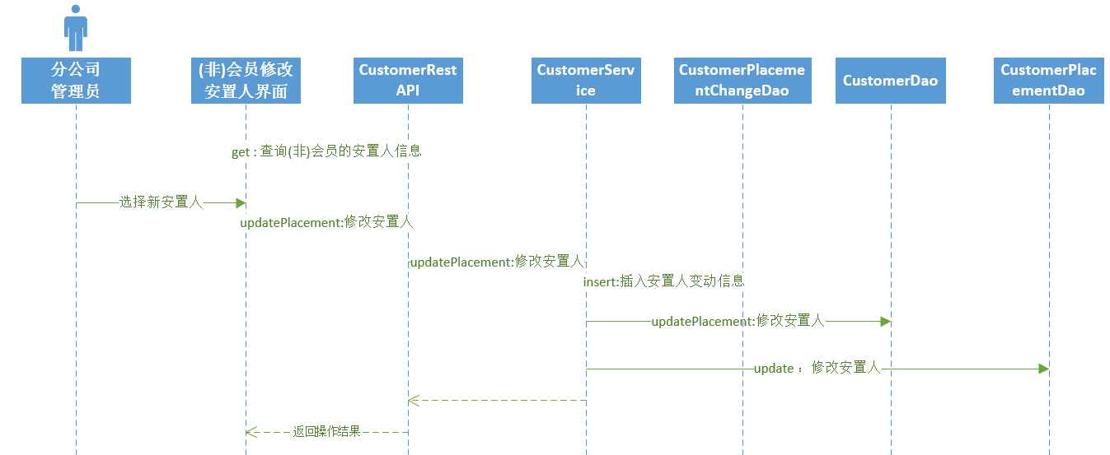

算法
- 对数据表CUS_CUSTOMER、CUS_NET_SPONSOR、CUS_NET_PLACEMENT、CUS_NET_SPONSOR_CHANGE、CUS_NET_PLACEMENT_CHANGE进行增、删、改、查操作。

接口
- 系统配置REST接口：证件类型、国家、省(市)、区县。
- 统一文件存取系统：存取头像图片

会员个人网页信息设置
包含会员号，生日，昵称，电话，邮箱，国家，省份，城市，地址，照片，个人介绍，facebook，twitter，选择若干个个人推荐的产品（必须是公司的可显示的产品）。
这些信息可以选择性显示。
个人介绍的修改需要分公司监控，会员修改后需要由分公司审批，审批通过后正式修改并展示到会员个人网页中。个人介绍修改后发邮件到指定邮箱中。
个人网页的网址的显示方式：域名/域名号（域名号可以在个人网页信息中进行设置，不能重复）
普通客户在会员的个人网站中购买的订单的推荐人必须是个人网站对应的会员。

专卖店管理

专卖店定义管理

功能概述
系统管理员通过专卖店定义管理新建新的专卖店，禁用/启用已有的专卖店，查询已有的专卖店。

界面设计
- 查询条件界面
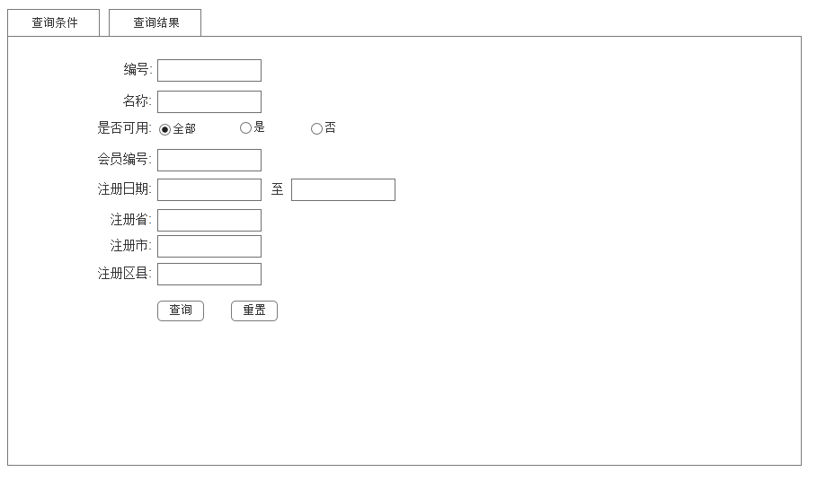

- 查询结果界面
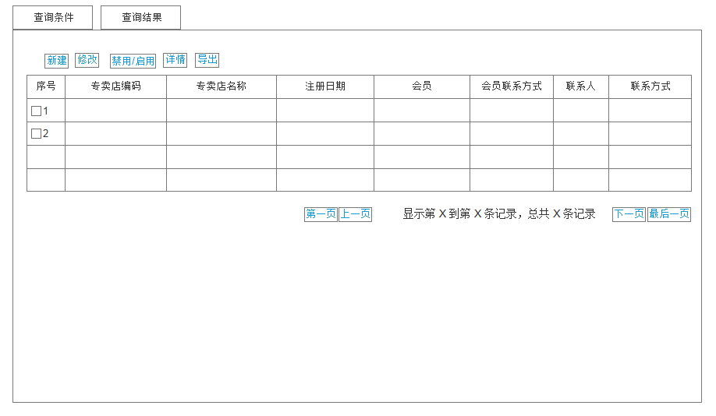

- 新增界面
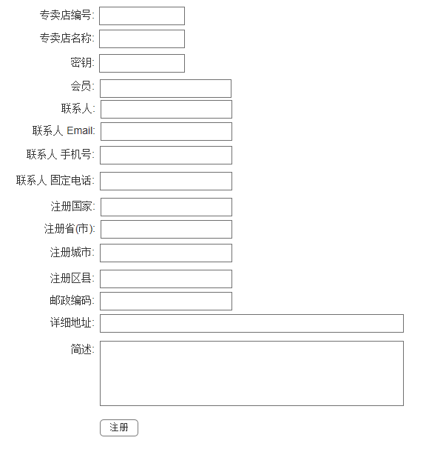
店铺编号前四位需要加所属国/分公司，如CA01，需要有下拉框选择。需要加专卖店/店铺级别。

程序逻辑
- 专卖店查询
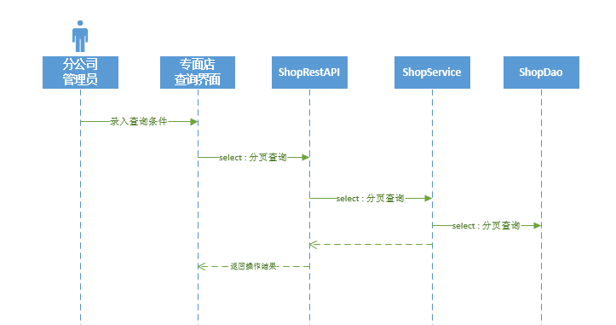

- 专卖店新增
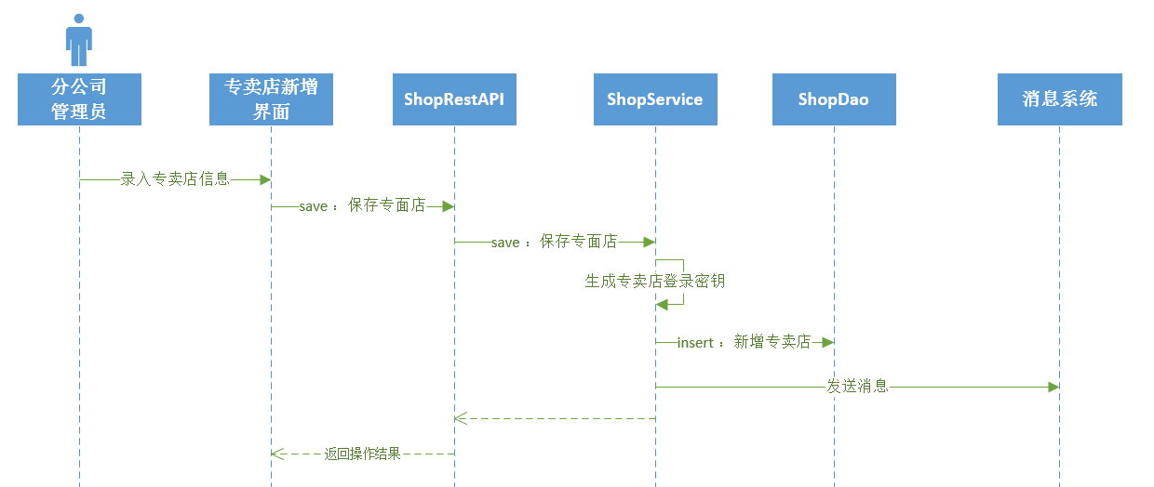

算法
- 对数据表CUS_SHOP进行增、删、改、查操作。

接口
- 消息系统：发送专卖店注册成功消息。

分公司订单管理

订单查询

功能概述

界面设计
- 查询条件界面
- 查询条件要有订单的类别（可下拉框选择含全部），订单状态（可下拉框选择含全部）订单的取消日期，订单编号，所属店铺，报单人，国家，省份，业绩大小。
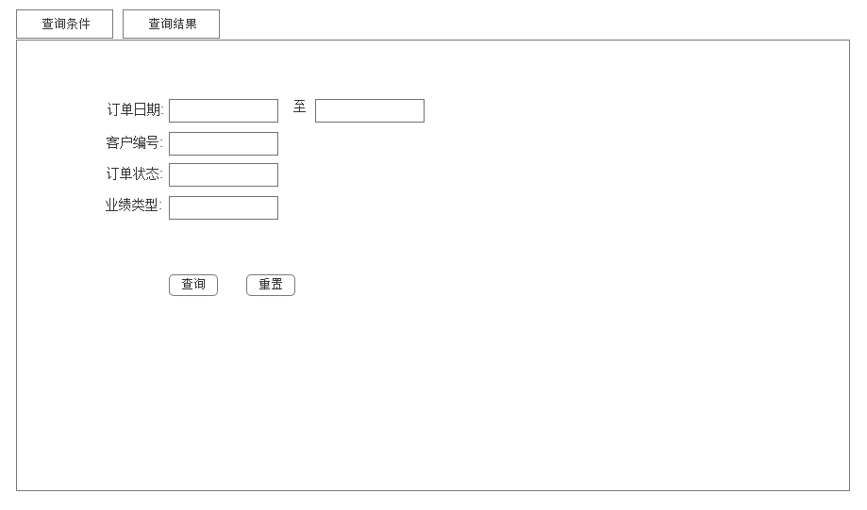
- 查询结果界面
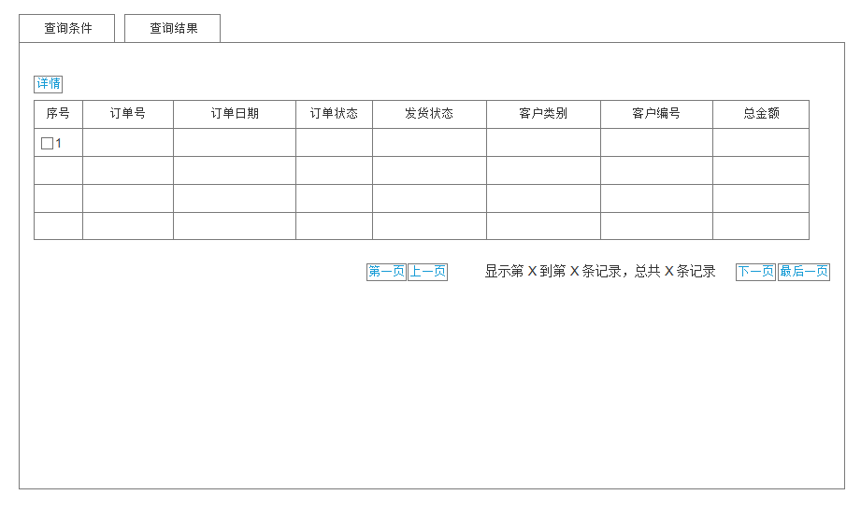
查询的内容可以根据数据库的列名进行勾选，选择要显示的信息，通过系统设置里设置。分权限显示，分公司专卖店和会员应该显示的信息内容不同，由分公司以上的权限进行设置。

程序逻辑

算法
- 对数据表ORD_INFO的查询。

接口

订单发货

功能概述
分公司管理员找到本分公司负责发货的订单，从分公司销售库中选择某批次的产品，进行发货登记。
如果发放的商品的数量与订单中待发货的数量一致，为全部发货；如果发放的商品的数量少于订单中待发货的数量，为部分发货；否则为错误。

界面设计
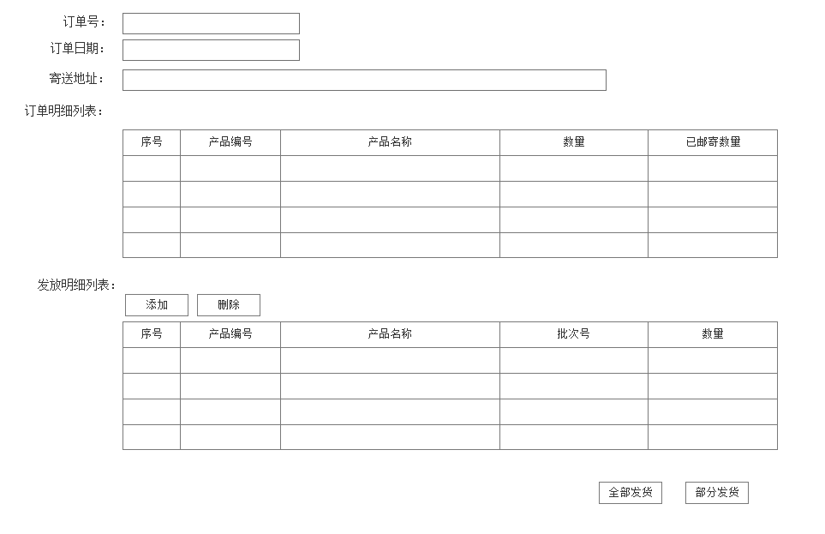
添加备注，可添加未发货的原因，显示复选框，可以知道具体操作哪些信息。显示仓库号，操作人。
如果发货的话可以填写物流的发货信息，如物流公司，发货单号等，有邮件发送到相应会员的邮箱中
没有具体发货方式？？？？？

程序逻辑
根据订单中待发商品数量与发送商品数量的差值，判断是全部发货还是部分发货。
- 全部发货流程
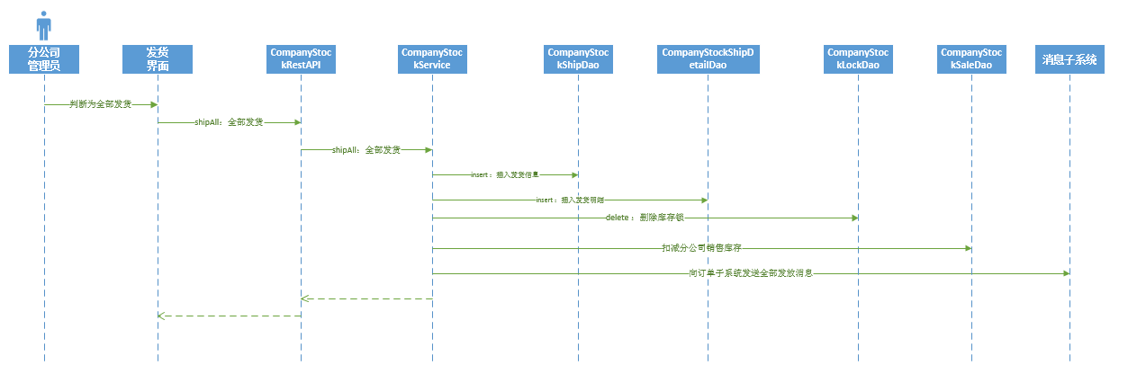

- 部分发货流程
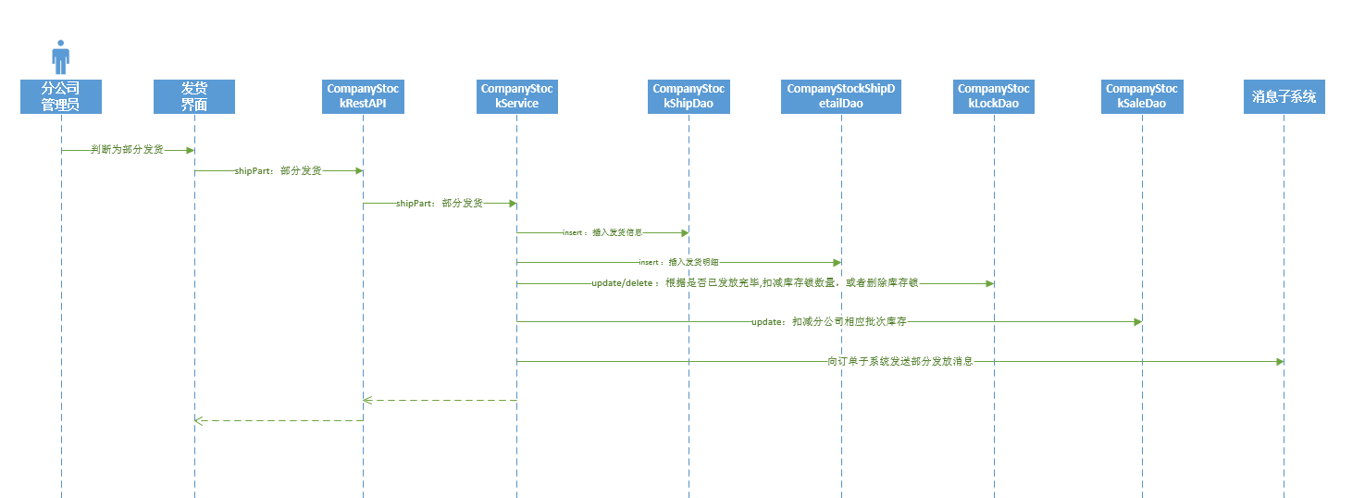

算法
- 对数据表COMP_STOCK_SAVE、COMP_STOCK_LOCK、COMP_STOCK_SHIP、COMP_STOCK_SHIP_DETAIL的操作。

接口
消息系统：向订单子系统发送商品发放消息。

邮件/短信
会员注册成功后发送邮件/短信
订单付款成功后发送邮件/短信
点击升级后发送邮件/短信
奖金发放时奖金金额大于0的可以发送邮件/短信
修改密码点击忘记密码时发送邮件/短信
修改个人网站信息中的个人介绍时发送邮件/短信
物流发货后发送邮件将追踪号发送过去
可以根据国家，省份，会员，非会员等查询条件可以发送邮件/短信。
可以在系统设置中调整邮件/短信信息，邮件/短信格式。

分公司库存管理

销售库查询

功能概述
查询分公司的销售库，在查询结果中，通过点击详情，可以查看本批次产品的入库、移库记录历史。

界面设计
- 查询条件界面
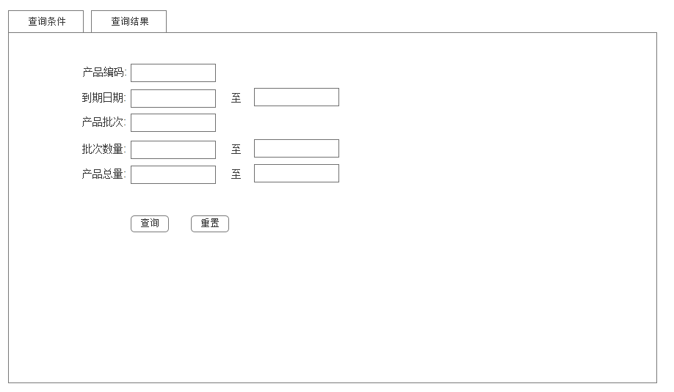
- 查询结果界面
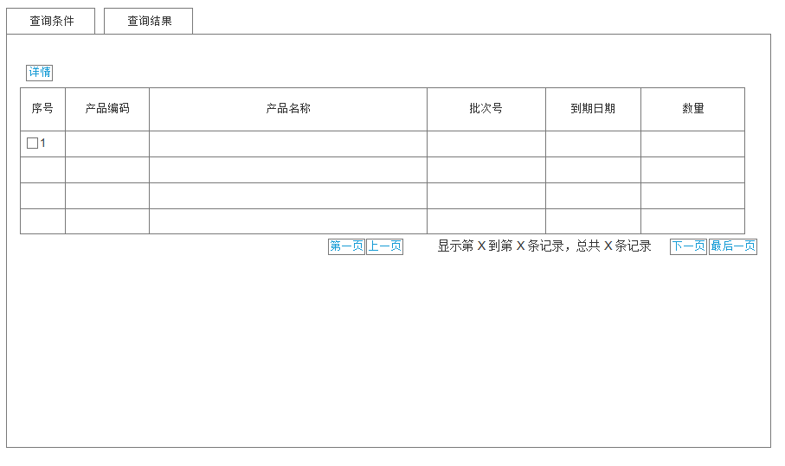
查询和显示详情需要有仓库号，货架号和操作人。

程序逻辑

算法
- 对数据表COMP_STOCK_VIR的查询。

接口

虚拟库查询
与对销售库的查询类似。查询对应的数据表是COMP_STOCK_VIR。

入库

功能概述
按照批次号，将产品分批次保存到入库表并累加相应产品的销售库存。

界面设计
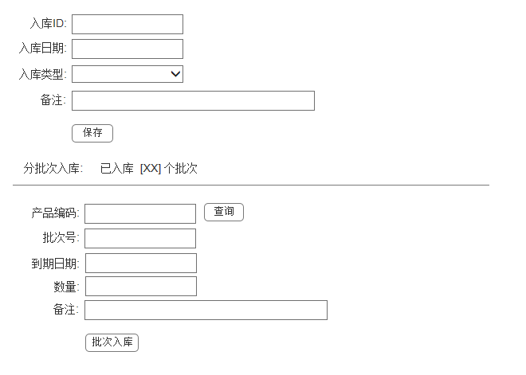
分公司录入的话需要选择仓库号，操作人和货架号，入库类型是什么？？？？

程序逻辑
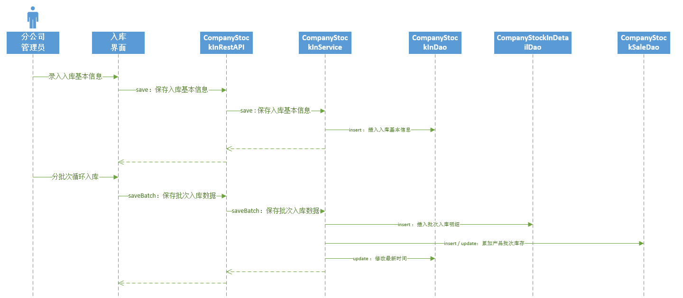

算法
- 对数据表COMP_STOCK_IN、COMP_STOCK_IN_DETAIL、COMP_STOCK_SALE的添加及修改。

接口

移库

功能概述
按照产品批次，将产品从销售库转移到虚拟库，同时扣减销售库的库存，累加虚拟库的库存。

界面设计
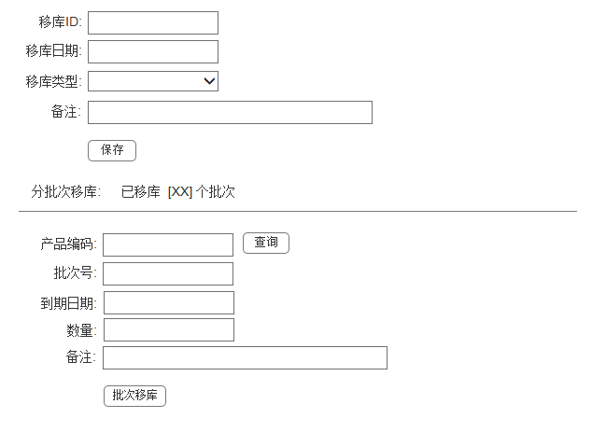
移库需要有仓库号选择，或者店铺号，含结清未结清的选项，如果未结清可以根据分公司设置来判断是否可以由店铺进行报单。

程序逻辑
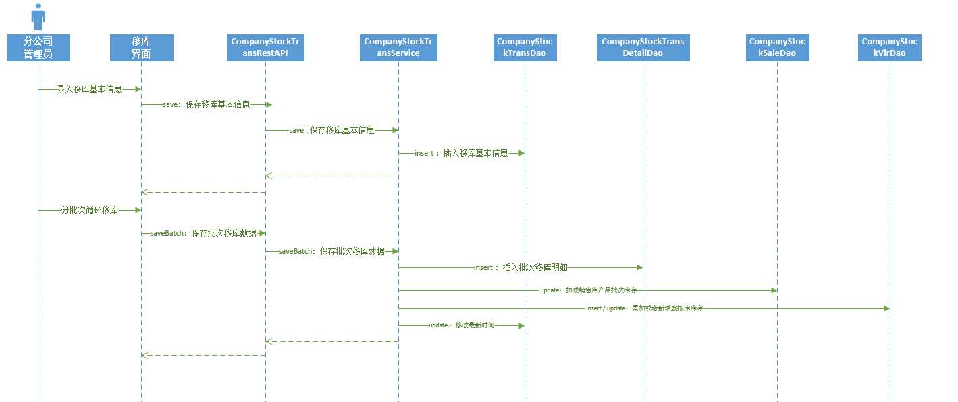

算法
- 对数据表COMP_STOCK_TRANS、COMP_STOCK_TRANS_DETAIL、COMP_STOCK_SALE、COMP_STOCK_VIR的添加及修改。

接口

出库

功能概述
对虚拟库进行出库操作，记录出库数据，扣减虚拟库的库存。
对所有库都可以进行出库操作，记录出库数据，扣减所有库的库存。要有仓库号和操作人，货架号。

界面设计
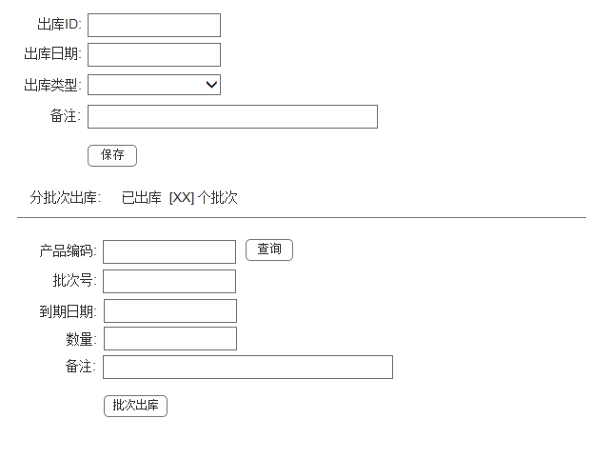

程序逻辑
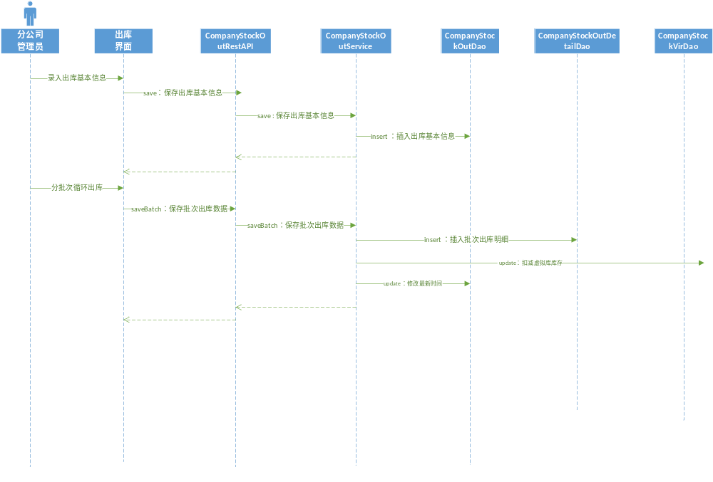

算法
- 对数据表COMP_STOCK_OUT、COMP_STOCK_OUT_DETAIL、COMP_STOCK_VIR的添加及修改。

接口

财务管理

会员电子币提现处理

功能概述
查询会员的提现申请，在线下对提现申请进行审核。
对于审核通过的提现申请，在线下完成转账后，在显示对提现申请做完成操作。
对于审核未通过的提现申请，在线上做驳回处理，并注明驳回原因。

界面设计
- 查询条件界面
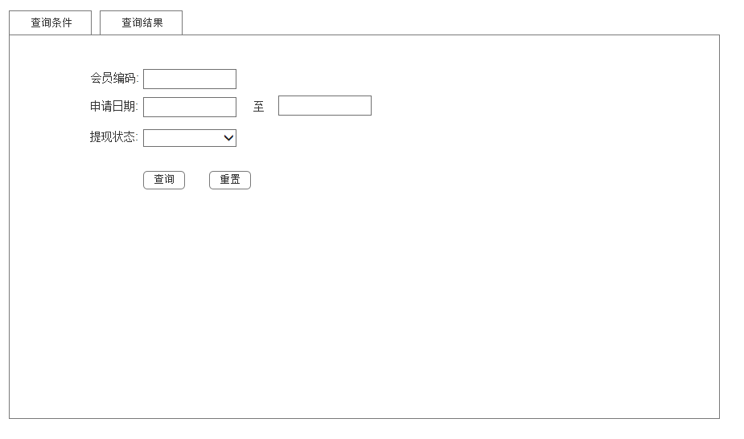
- 查询结果界面
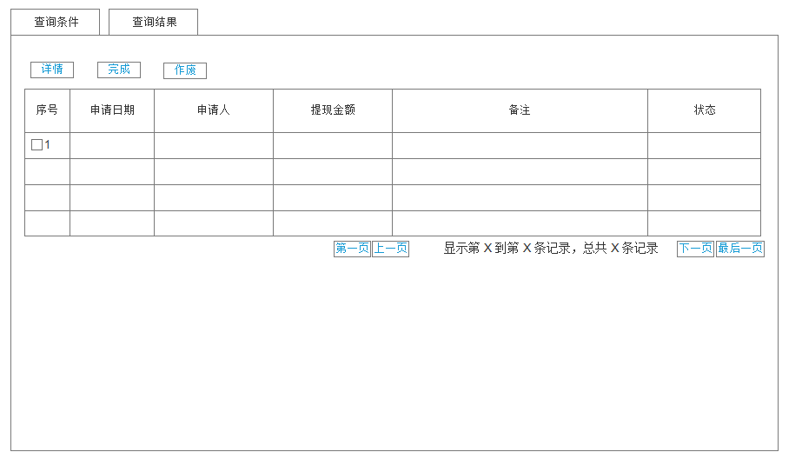
没有支票打印，直接从系统中打印，打印后无需再打，可以批量打印。打印格式可以设定，具体的位置信息等。

程序逻辑
- 电子币提现完成
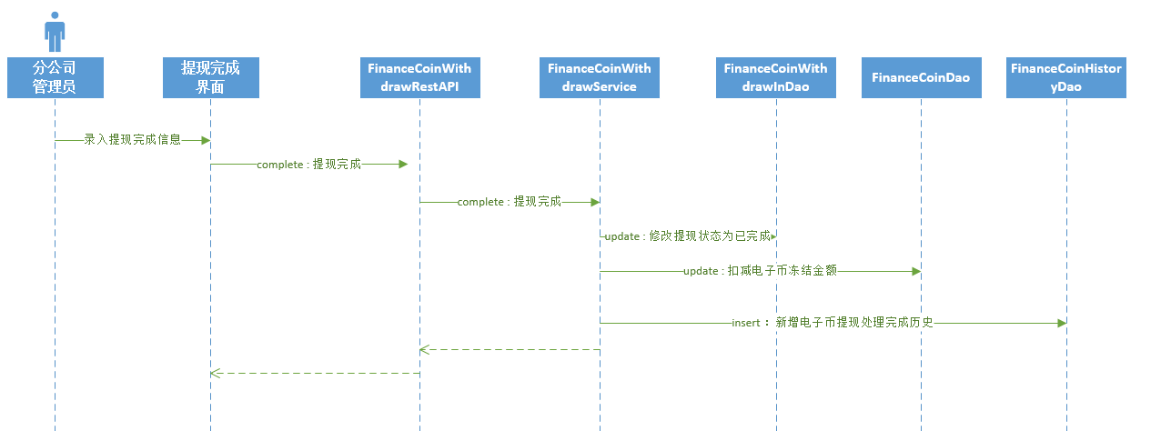

- 电子币提现驳回
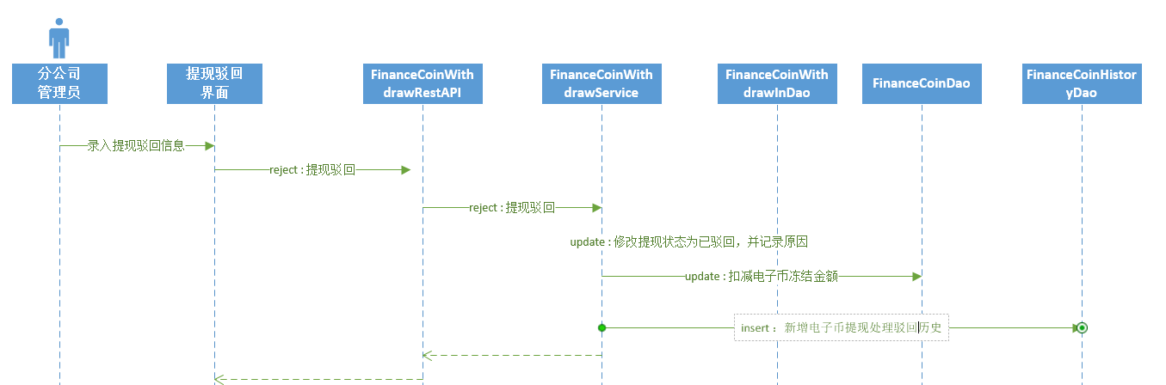

算法
- 对数据表FIN_CUST_COIN、FIN_CUST_COIN_WITHDRAW的修改。

接口

促销管理

促销种类管理

功能概述
对促销种类进行增、删、改、查，并定义多语言的信息。

界面设计
- 主界面
促销种类管理的主界面为：
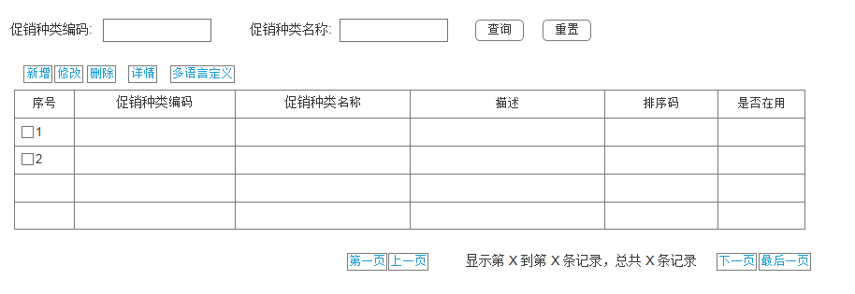
在该界面中，可以按促销种类的编码、名称进行分页查询。

- 新增界面
点击新增按钮时，弹出新增促销种类窗口，新增促销种类编码以及登录用户缺省语言对应的促销种类名称、描述等多语言数据。
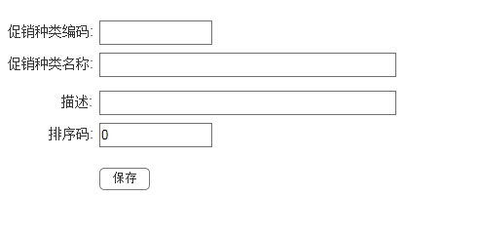

- 多语言信息定义界面
选择某一个促销种类，点击多语言定义按钮，打开促销种类的多语言定义窗口：
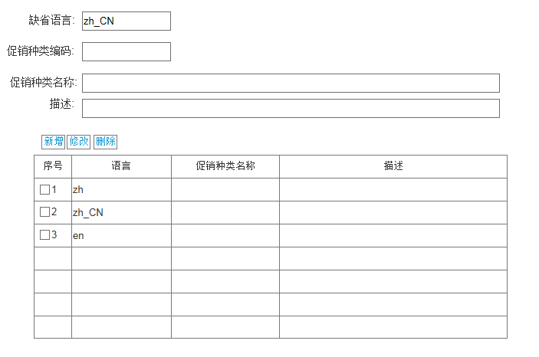
在此界面中，可以对某促销种类的多语言信息(名称、描述)进行新增、修改、删除操作。
新增多语言属性对应的窗口：
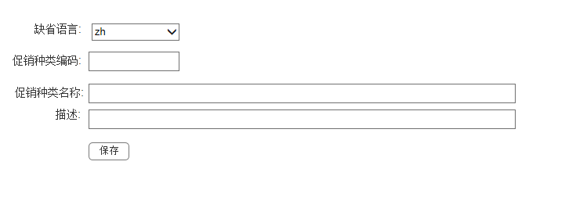

- 详情界面
选择某一个促销种类，点击详情按钮，打开促销种类详细信息的窗口：
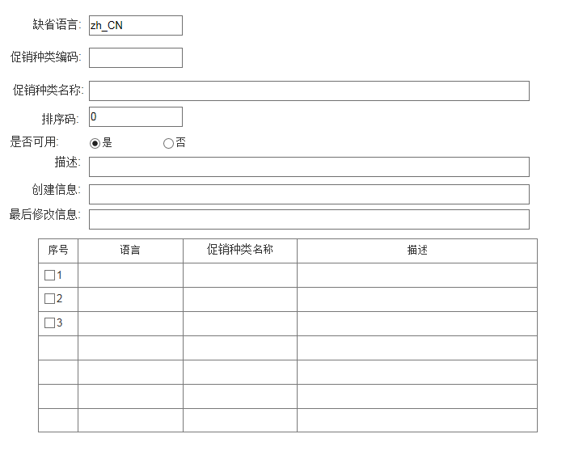

程序逻辑
- 促销种类查询
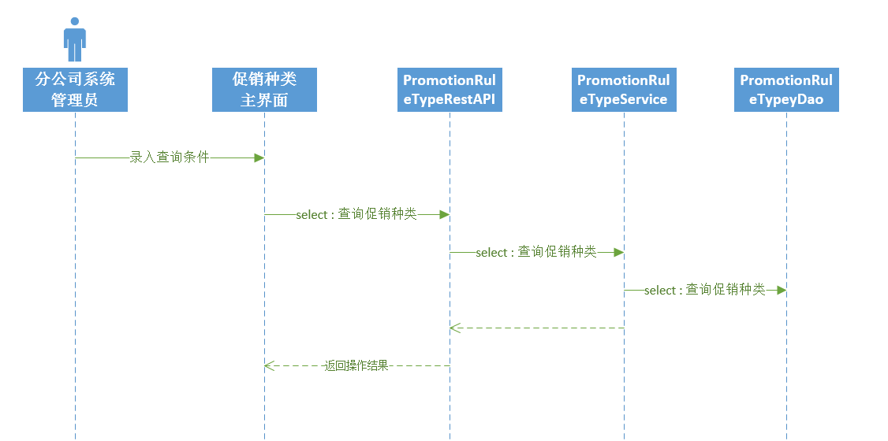
- 促销种类新增
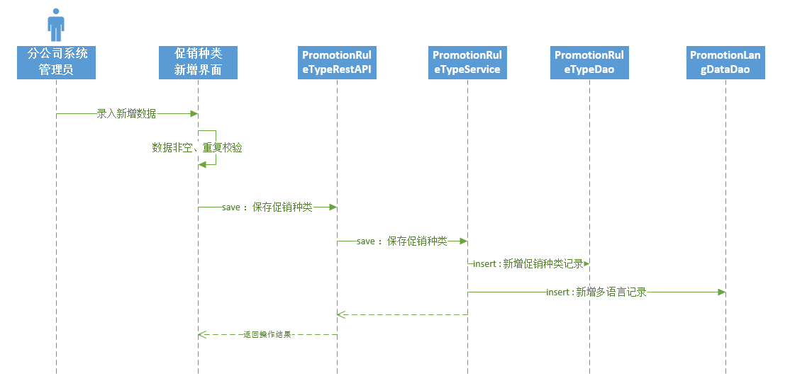

- 促销种类删除
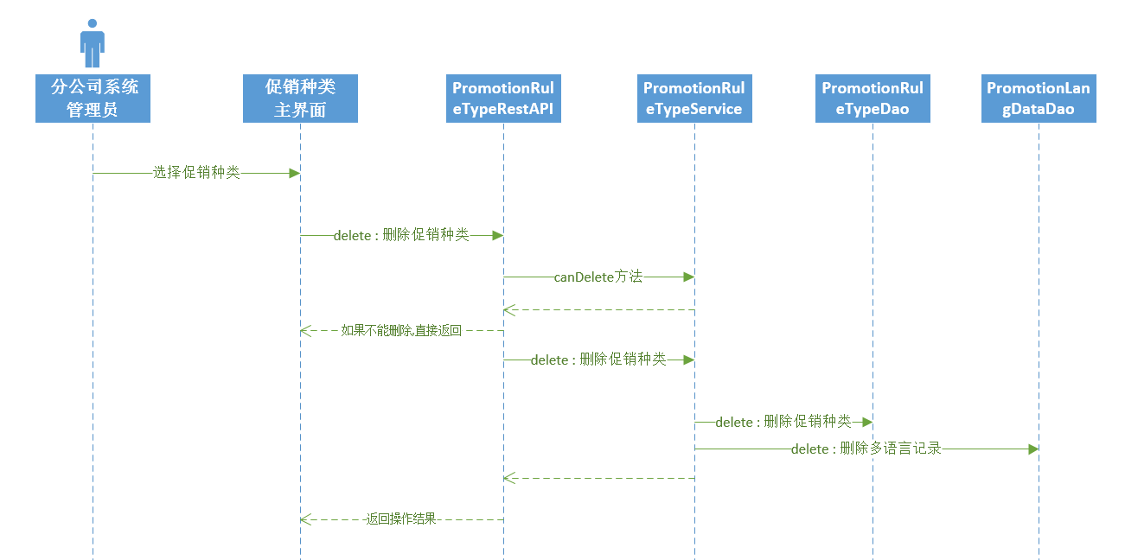

- 促销种类多语言数据新增
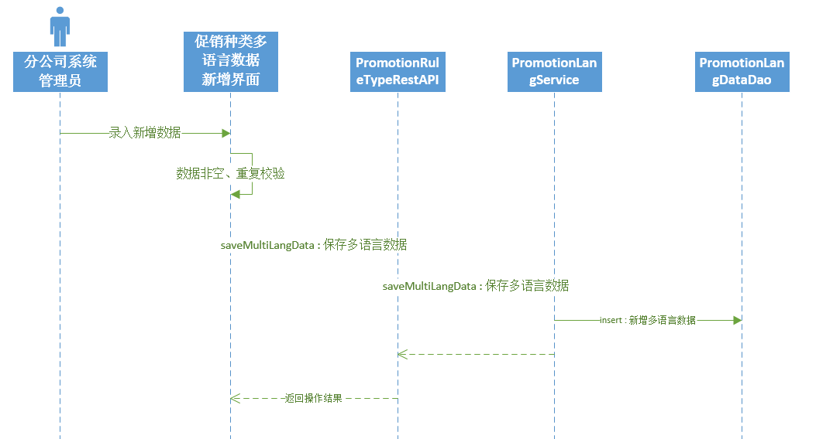

算法
- 对数据表PRO_RULE_TYPE、PRO_DATA_LANG进行增、删、改、查操作。
- PRO_DATA_LANG中包含了促销种类的多语言数据：名称、描述：
数据类型字段DATA_TYPE := PROTYPE；数据值字段映射如下：
字段 | 字段映射
DATA_VAL01 | 促销种类名称
DATA_VAL02 | 促销种类描述

- 促销种类是否允许删除：如果促销规则表已经有数据引用促销种类，不允许删除。

接口
- 系统配置REST接口：区域、语言的读。

促销失效种类
- 促销失效种类的管理与促销种类的管理类似，详述略。
- 促销失效种类是对数据表PRO_RULE_EFFLOST的增、删、改、查。
- 其多语言数据在PRO_DATA_LANG的对应是；
数据类型字段DATA_TYPE := PROEFFLOSTTYPE；数据值字段映射如下：
字段 | 字段映射
DATA_VAL01 | 促销失效种类名称
DATA_VAL02 | 促销失效种类描述

促销规则组

功能概述
多个相同期限、相同应用范围的促销可以放在一个组里。
本模块对促销规则组以及促销规则组里面的具体促销规则进行定义管理。

界面设计
- 促销规则组查询条件界面
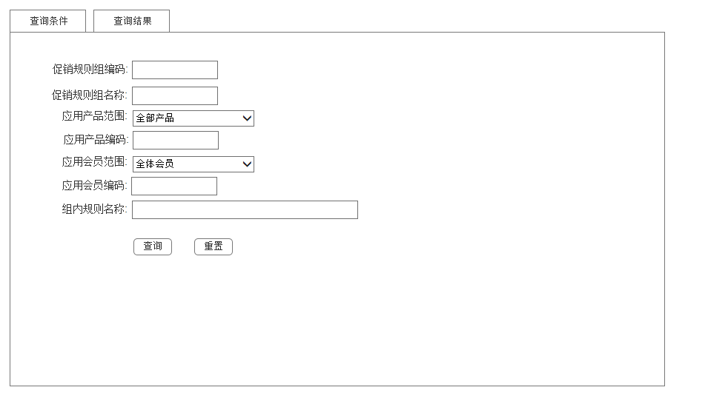
- 促销规则组查询结果界面
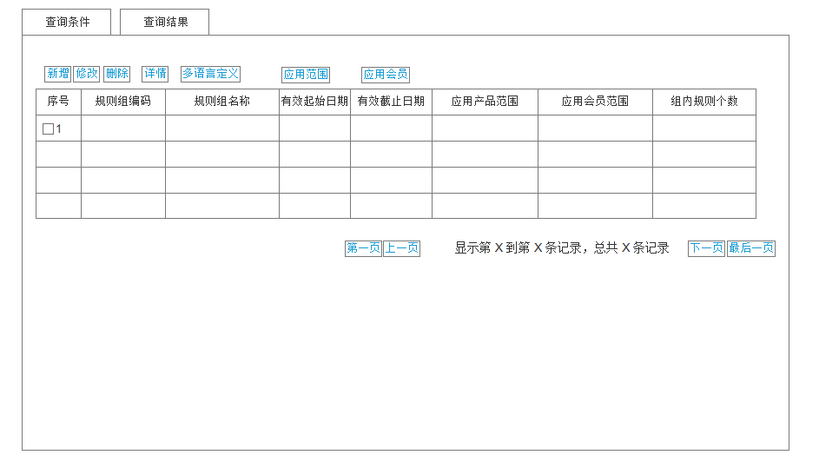
- 新建促销规则组界面
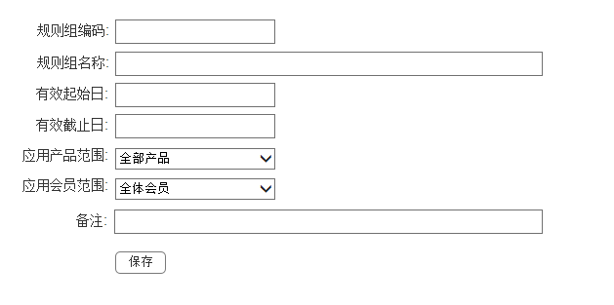

- 促销规则组应用范围
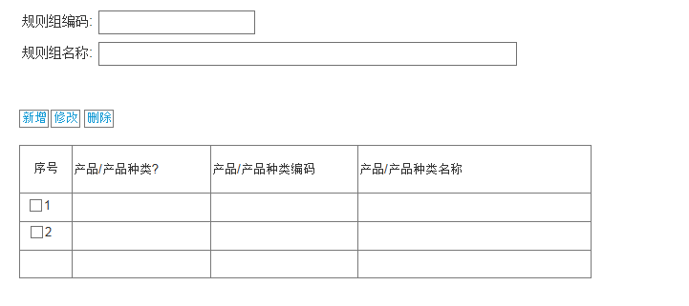

- 促销规则组应用会员
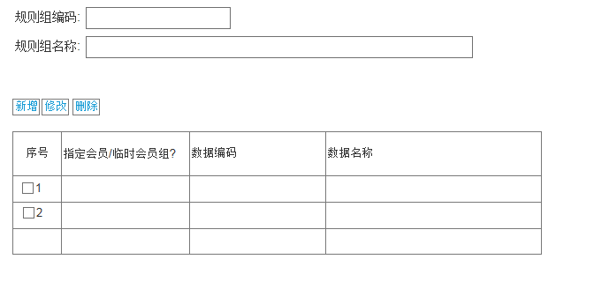

- 促销规则组详情
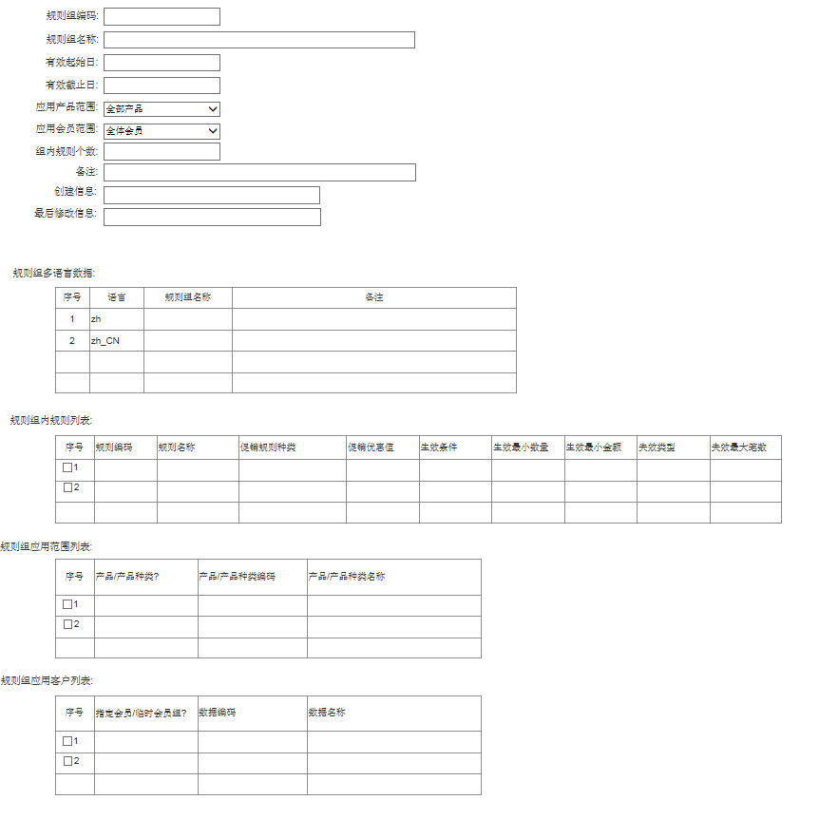

- 新建组内规则
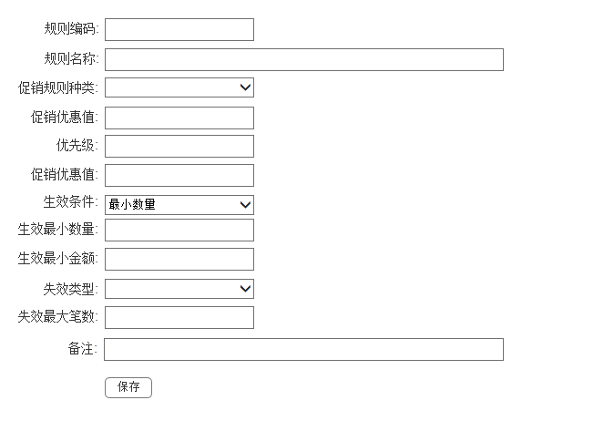

- 组内规则优惠赠品
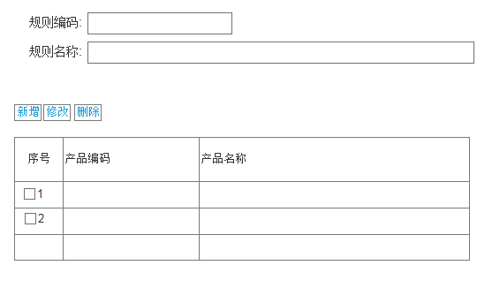

程序逻辑
- 新增促销规则组
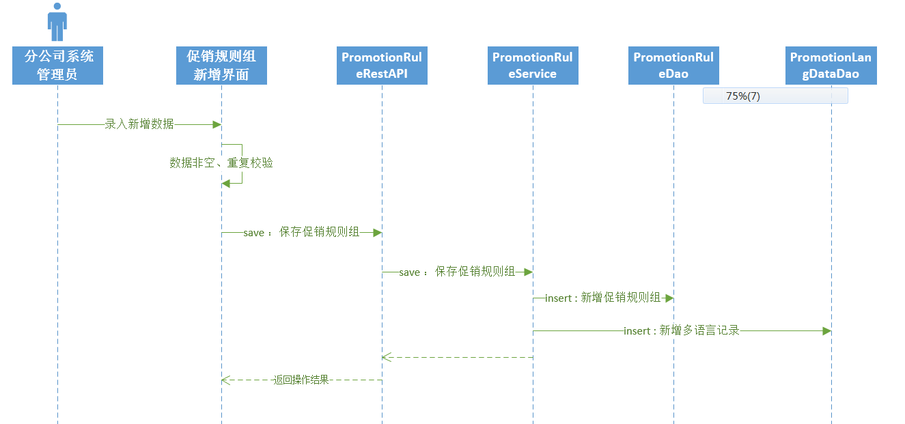

- 删除促销规则组
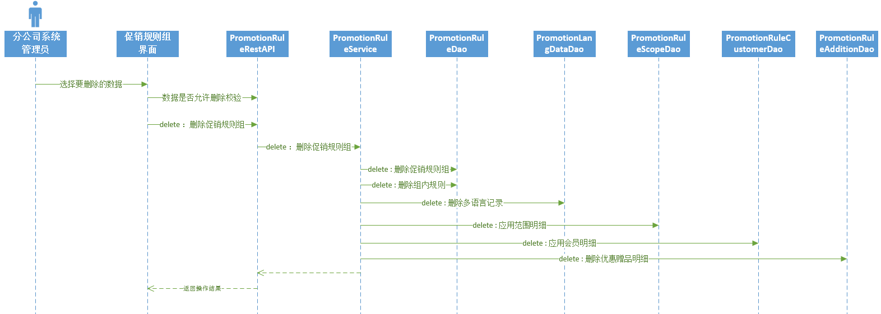

- 新增组内规则
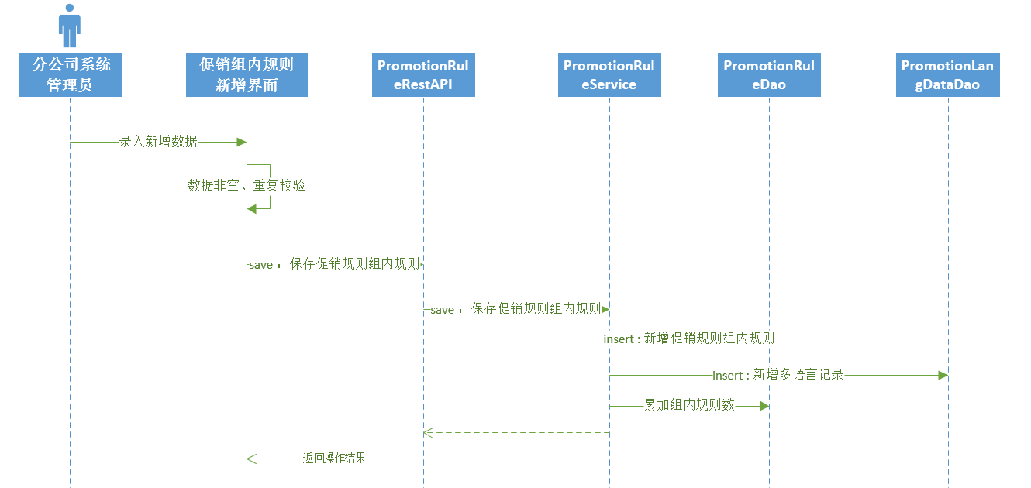

- 删除组内规则
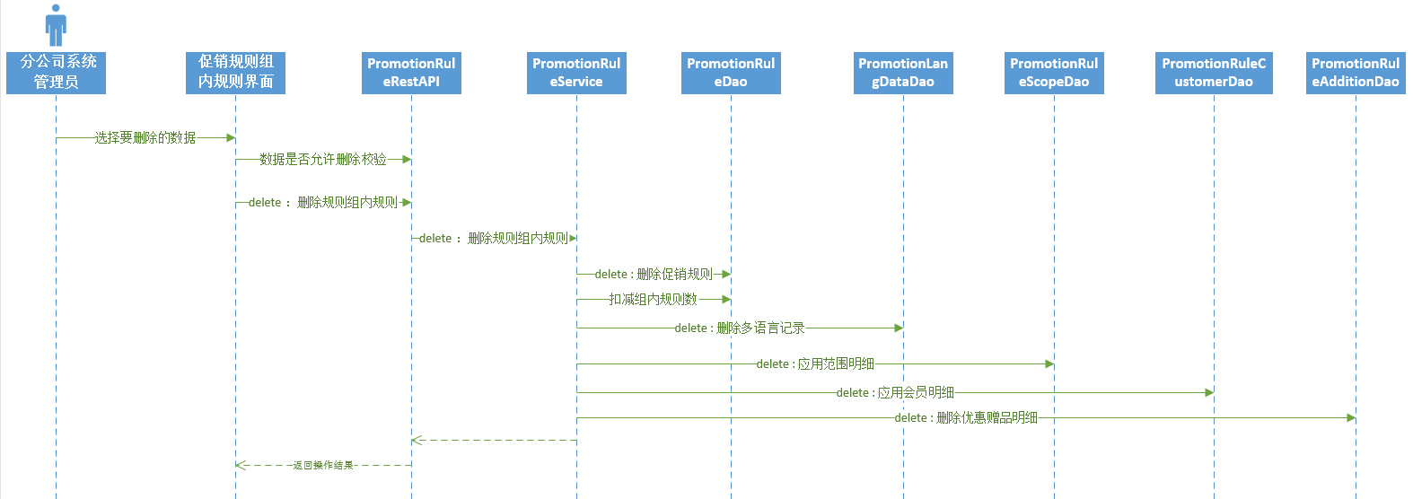

算法
- 对数据表PRO_RULE、PRO_RULE_SCOPE、PRO_RULE_CUST、PRO_RULE_ADDITION的增、删、改、查操作。
- PRO_DATA_LANG中包含了促销规则组的多语言数据：名称、描述：
数据类型字段DATA_TYPE := PRORULE；数据值字段映射如下：
字段 | 字段映射
DATA_VAL01 | 促销规则组名称
DATA_VAL02 | 促销规则组描述

接口

促销规则

功能概述
对单独的促销规则进行定义管理。
单独的促销规则与促销规则组内规则类似，但是要单独定义规则组的应用产品范围、应用会员列表、有效期间等信息。

界面设计
- 查询条件界面
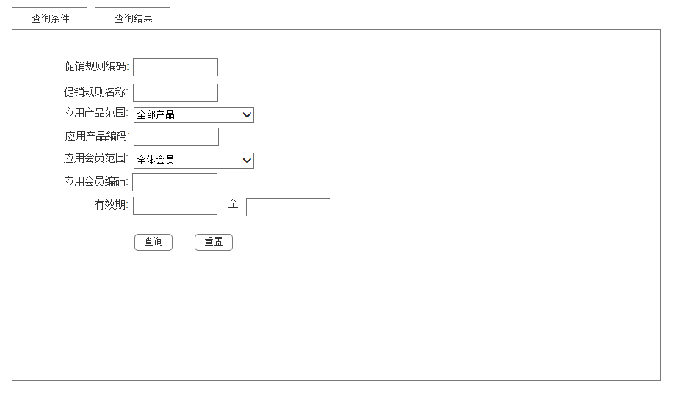
- 查询结果界面
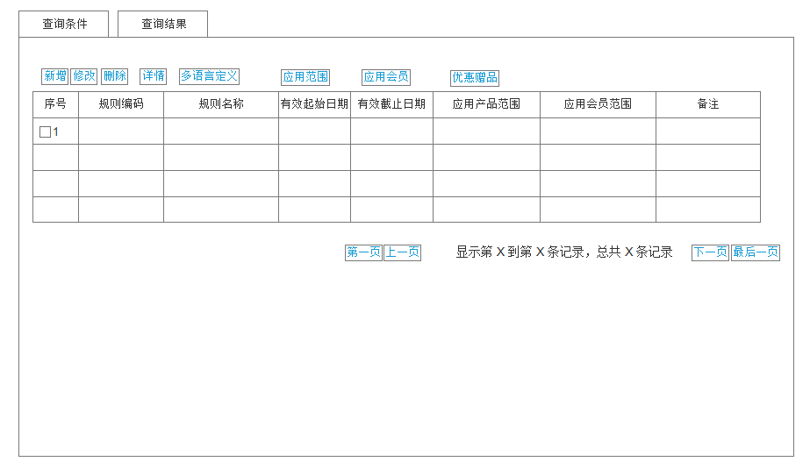

- 新增促销规则界面
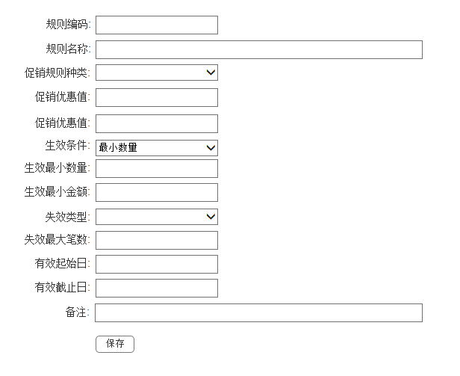

程序逻辑
- 新增促销规则
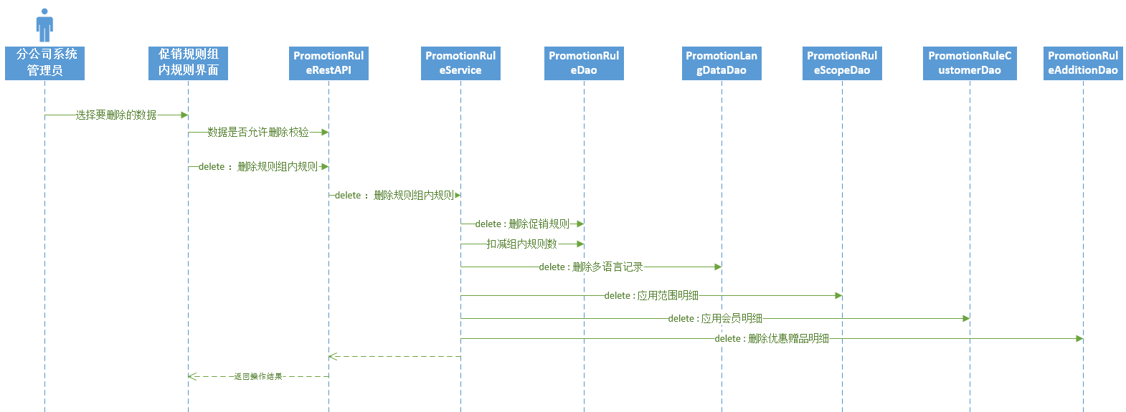

- 删除促销规则
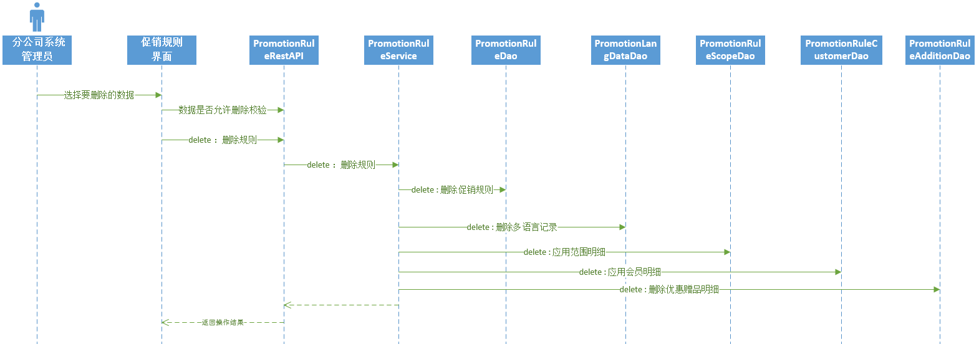

算法
- 对数据表PRO_RULE、PRO_RULE_SCOPE、PRO_RULE_CUST、PRO_RULE_ADDITION的增、删、改、查操作。
- PRO_DATA_LANG中包含了促销规则组的多语言数据：名称、描述：
数据类型字段DATA_TYPE := PRORULE；数据值字段映射如下：
字段 | 字段映射
DATA_VAL01 | 促销规则组名称
DATA_VAL02 | 促销规则组描述

接口

促销规则临时会员组

功能概述
对促销规则应用的临时会员组进行增、删、改、查操作。

界面设计
- 查询条件界面
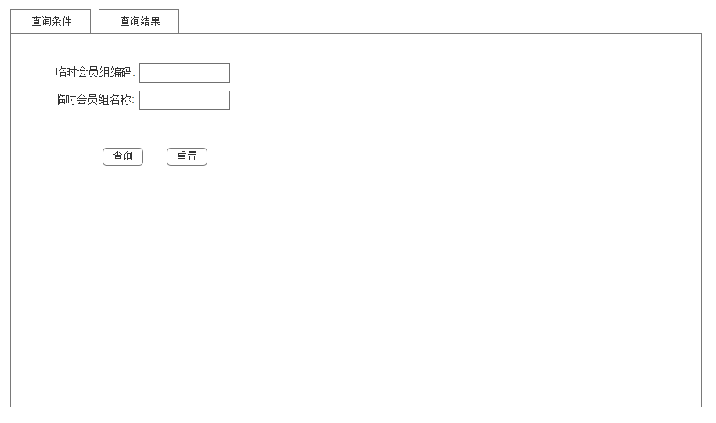
- 查询结果界面
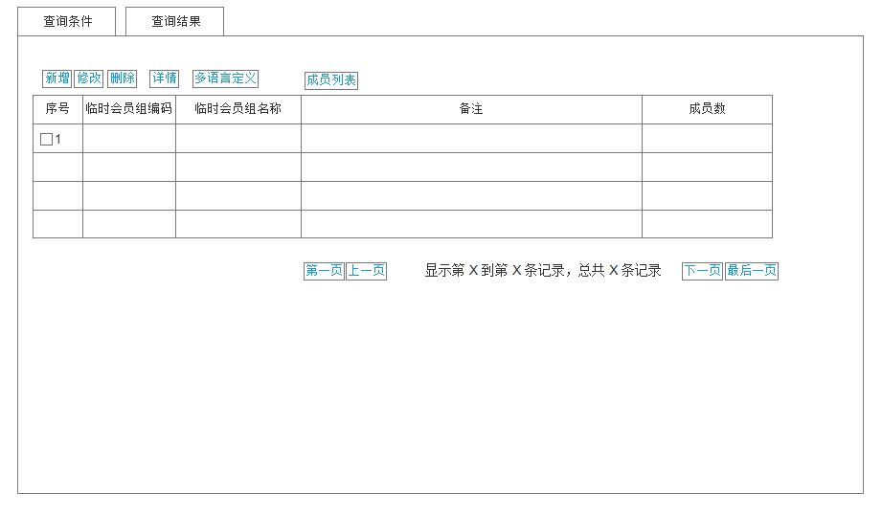

程序逻辑
- 新增促销规则临时会员组
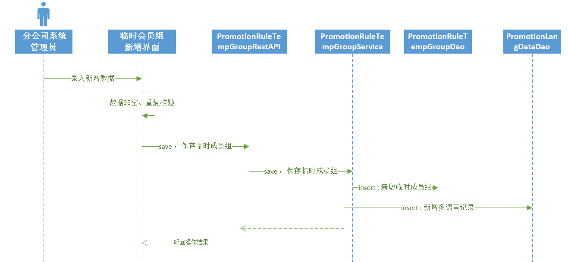
- 删除促销规则临时会员组
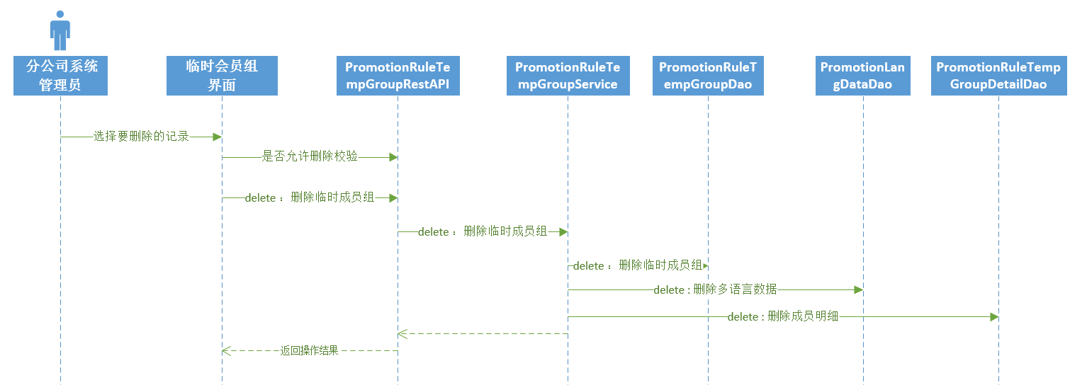

- 新增临时会员组成员
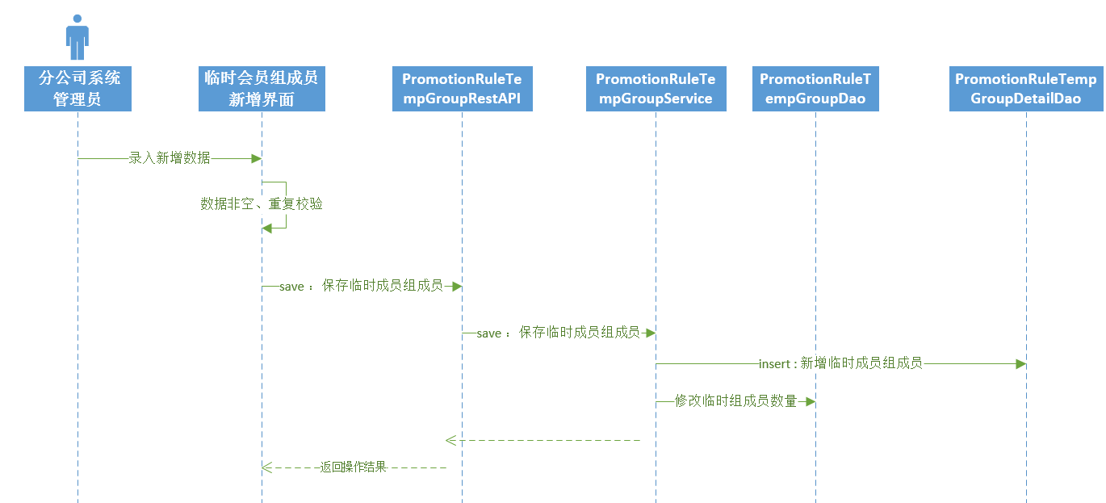
- 删除临时会员组成员
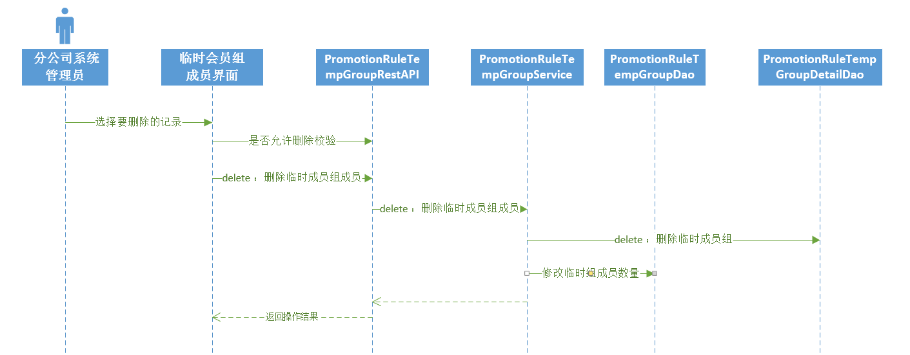

算法
- 对数据表PRO_RULE_TMPGRP、PRO_RULE_TMPGRP_DETAIL、PRO_DATA_LANG的增、删、改、查。
- PRO_DATA_LANG中包含了促销规则临时会员组的多语言数据：名称、描述：
数据类型字段DATA_TYPE := PROTMPGRP；数据值字段映射如下：
字段 | 字段映射
DATA_VAL01 | 临时会员组名称
DATA_VAL02 | 临时会员组描述

接口

促销服务

功能概述
促销服务包括促销规则的发布和促销规则服务查询。
发布促销规则是将生效的促销规则发布到缓存服务器中。
促销规则服务查询是查询缓存服务器中的所有规则，然后根据查询条件判断应用哪条规则列表，然后将应用的规则列表返回给应用系统。

界面设计
- 查询条件界面

- 查询结果界面

程序逻辑

算法
- 对数据表。

接口

促销价格服务

功能概述
应用促销服务，对某产品进行价格促销查询，并返回产品的有效促销价格。

界面设计
- 查询条件界面

- 查询结果界面

程序逻辑

算法
- 对数据表。

接口

奖励管理

奖励参数设置

功能概述
设置奖金计算、客户等级调整所需要的参数。

界面设计
- 奖励参数设置界面
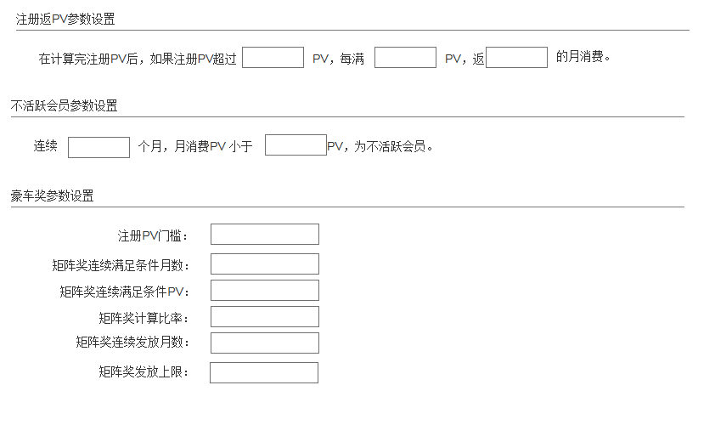
- 会员升级参数设置界面
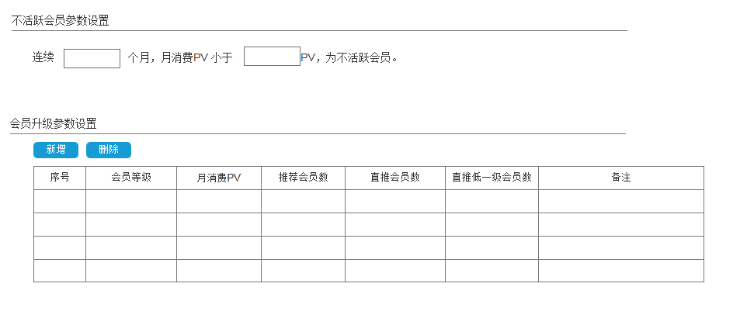
- 推荐奖参数设置界面
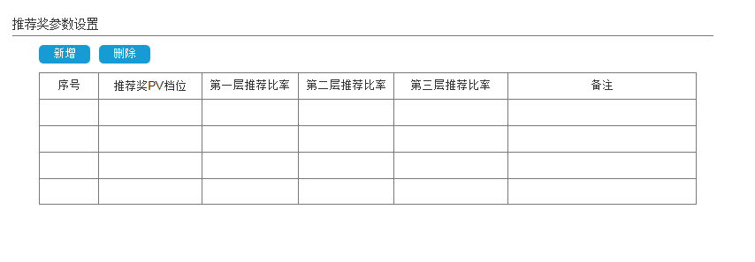
- 快速启动奖参数设置界面
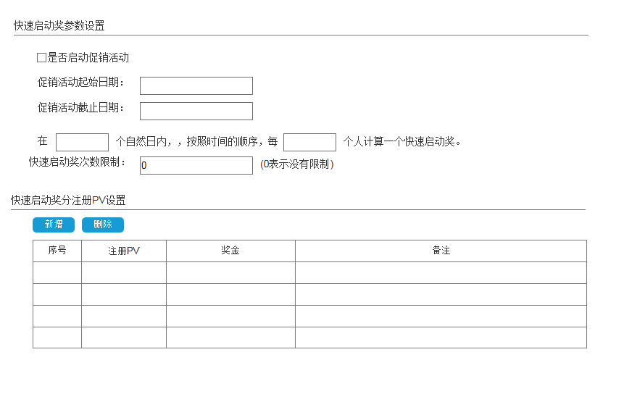

- 矩阵奖参数设置界面
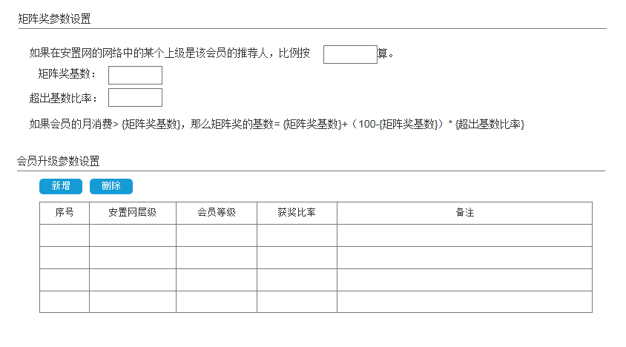
- 领导奖参数设置界面
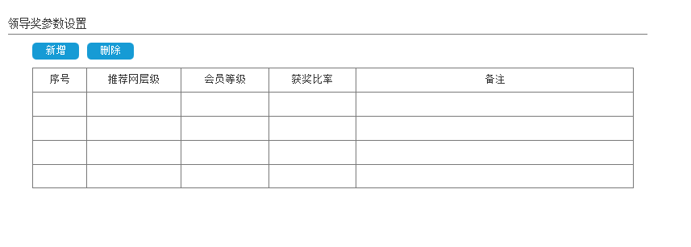

程序逻辑

算法
- 对数据表AWD_PARAM、AWD_PARAM_RANK、AWD_PARAM_SPON、AWD_PARAM_START、AWD_PARAM_MATRIX、AWD_PARAM_LEAD的增、删、改、查。

接口

奖金计算及会员升级

功能概述
该模块为后台批量任务计算，计算如下任务:
- 计算每个会员的注册PV、注册返消费PV、消费PV等。
- 判断会员是否为活跃会员，并调整会员的推荐网和安置网。
- 计算会员的等级。
- 计算会员的奖金及奖金的明细，生成待发放记录。

界面设计
无

程序逻辑

算法

接口

奖金发放管理

功能概述
查询会员奖金的发放列表，并进行奖金发放。

界面设计
- 查询条件界面
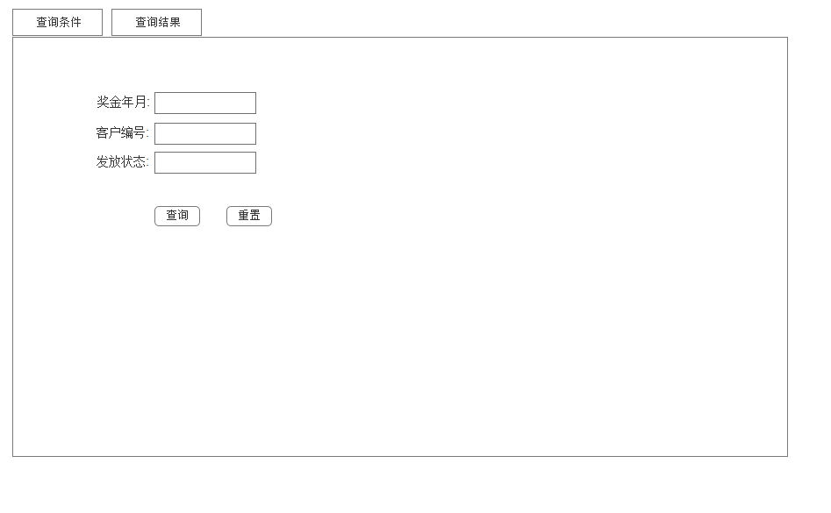
- 查询结果界面
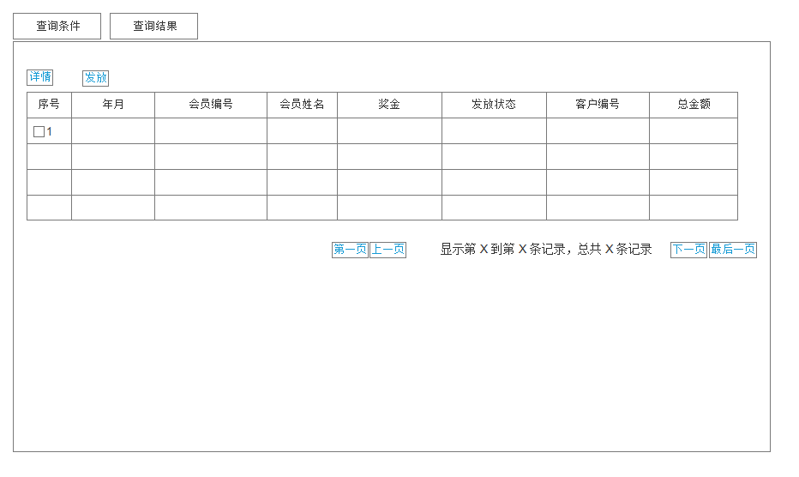

程序逻辑
- 奖金发放
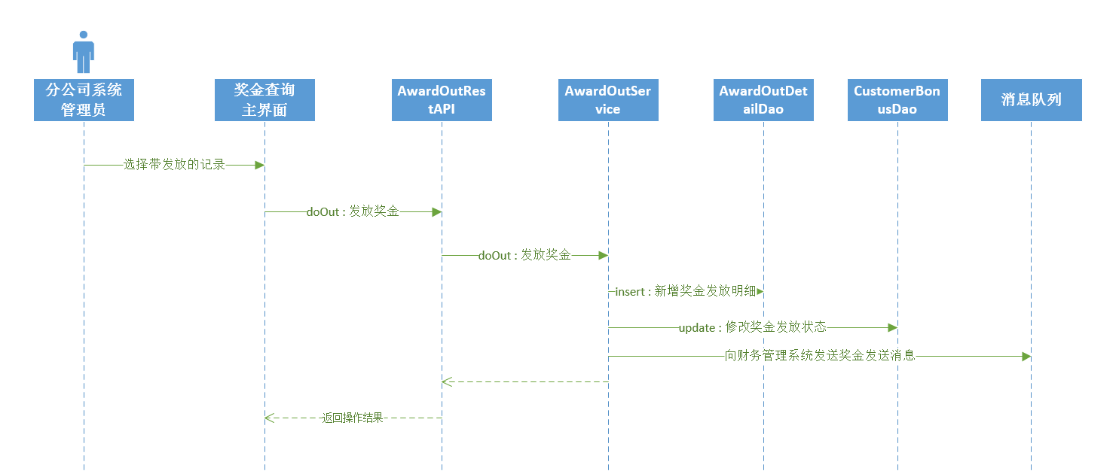

算法
- 对数据表AWD_OUT_DETAIL、AWD_CUS_BONUS的增、改、查。

接口
- 消息队列：发送奖金发放消息。财务管理系统要订阅这个消息并累加会员的电子币。

